Trabalho Prático de Deep Learning
Frente 3.1 – Multilayer Perceptrons
Previsão da nota média no ENEM a partir de informações anteriores à prova
Modelagem, hiperparametrização e avaliação experimental de MLPs com os microdados do INEP (2022–2023)
Integrantes
[Nome completo – matrícula]
[Nome completo – matrícula]
[Nome completo – matrícula]

Conjunto de dados: Microdados do ENEM – INEP · https://dados.gov.br/dados/conjuntos-dados/inep-microdados-do-enem
Código: https://github.com/PedroAllien/enem-mlp-nota-media
Outubro de 2026

Sumário
Resumo
1. Introdução e objetivo
2. Fonte e caracterização dos dados
2.1 Fonte e escolha das edições
2.2 Variáveis de entrada
2.3 Estatísticas descritivas, ausentes, duplicados e anomalias
2.4 Distribuição da variável alvo
2.5 Mudança de distribuição entre 2022 e 2023
3. Metodologia
3.1 Separação entre treino, validação e teste
3.2 Pré-processamento
3.3 Arquitetura
3.4 Treinamento
3.5 Métricas
3.6 Protocolo experimental
4. Resultados de validação e seleção dos modelos
4.1 Profundidade e largura (E1)
4.2 Estratégias de regularização (E2)
4.3 Busca de hiperparâmetros com Optuna (E3)
4.4 Seleção das arquiteturas para a avaliação final
5. Avaliação final no conjunto de teste e análise de custo × efetividade
5.1 Desempenho no teste
5.2 Custo × efetividade
5.3 Análise de erros: onde e como o modelo falha
6. Limitações, incertezas e situações de falha
7. Conclusões
Referências
Apêndice A – Registro da busca de hiperparâmetros
Apêndice B – Reprodutibilidade

Resumo
Este trabalho investiga quanto da nota média de um participante no ENEM pode ser prevista antes da prova, só com o questionário socioeconômico da inscrição, a situação escolar, a faixa etária e o local de prova. Usamos os microdados do INEP: 1,87 milhão de participantes de 2022 para treino, 234 mil para validação e 234 mil para teste, e todos os 2,66 milhões de participantes de 2023 como teste temporal. O modelo é uma MLP com entradas one-hot e um embedding para o município, construída em PyTorch.
Quatro experimentos estudaram (E1) profundidade e largura, (E2) sete estratégias de regularização em duas escalas de dados, (E3) uma busca de hiperparâmetros com Optuna (60 trials, TPE com poda) e (E4) a avaliação final de três arquiteturas selecionadas, com três sementes cada. A melhor MLP atinge RMSE de 68,4 pontos e R² de 0,39 no teste de 2022, contra 87,8 de prever a média e 70,2 da regressão linear, e mantém o R² no ano seguinte (0,385). Uma rede de uma camada com 9 vezes menos parâmetros fica a 0,1 ponto disso. Regularização e volume de dados importam muito mais que profundidade e largura. O modelo comprime as predições para o centro (regressão à média) e tem viés residual por cor/raça, então serve para analisar grupos, não para decisões sobre indivíduos.

1. Introdução e objetivo
O Exame Nacional do Ensino Médio (ENEM) é a principal porta de entrada para o ensino superior público no Brasil (SiSU) e também é usado pelo ProUni e pelo Fies. Em 2022 foram 3,48 milhões de inscritos e, em 2023, 3,93 milhões. Já se sabe que o desempenho no exame acompanha de perto as condições socioeconômicas e escolares do participante. A pergunta deste trabalho é quanto do desempenho dá para antecipar só com o que se sabe na inscrição, meses antes da prova.
Objetivo. Prever a nota média de um participante no ENEM usando apenas informações disponíveis antes da prova: tipo de escola, situação de conclusão do ensino médio, renda familiar, escolaridade dos responsáveis, acesso a computador e internet, município e estado, características da residência e faixa etária.
Utilidade da previsão. (i) Identificar, antes da prova, grupos e regiões com desempenho esperado baixo, para direcionar ações de apoio (cursinhos, reforço, material); (ii) medir quanto do resultado já é explicado pelo perfil de entrada; (iii) servir de referência para avaliar programas e escolas pelo desempenho acima do esperado dado o perfil dos alunos. O modelo não foi feito para tomar decisões sobre um indivíduo, e a Seção 6 discute por que ele não deve ser usado assim.
Definição do problema. A unidade de observação é o participante de uma edição do ENEM. A variável alvo, NOTA_MEDIA, é a média aritmética simples das cinco notas: Ciências da Natureza (CN), Ciências Humanas (CH), Linguagens e Códigos (LC), Matemática (MT) e Redação, em pontos na escala do ENEM. Como o alvo é contínuo, o problema é de regressão. A frente escolhida é a 3.1 – Multilayer Perceptrons: os dados são tabulares, sem estrutura espacial ou temporal que justifique convolução ou recorrência, e a MLP é a arquitetura profunda natural para esse caso.

2. Fonte e caracterização dos dados

2.1 Fonte e escolha das edições
Os dados são os Microdados do ENEM publicados pelo INEP e indexados no Portal Brasileiro de Dados Abertos (https://dados.gov.br/dados/conjuntos-dados/inep-microdados-do-enem). Cada edição é um CSV de ~1,8 GB com 76 colunas e uma linha por inscrito: dados cadastrais, local de prova, presença, notas, respostas e o questionário socioeconômico preenchido na inscrição.
Usamos as edições 2022 e 2023. A de 2023 é a mais recente em que questionário e notas estão no mesmo registro. A partir de 2024, o INEP passou a publicar PARTICIPANTES (questionário) e RESULTADOS (notas) em arquivos separados que, segundo o próprio Leia-Me, não possuem chave de ligação em comum. Isso impede o cruzamento necessário para este problema. Com duas edições, dá para treinar num ano e testar no ano seguinte (Seção 3.1), que é o uso realista do modelo.
Filtragem. Mantivemos quem esteve presente nas quatro provas objetivas e tem as cinco notas. Faltantes e eliminados não têm nota média definida, e prever presença seria outro problema. Também removemos registros com nota 0 numa prova objetiva apesar da presença (2.910 em 2022 e 19.501 em 2023), porque a TRI não gera 0 para quem respondeu à prova e esses casos indicam registro anômalo. A redação 0 foi mantida: é um resultado legítimo pelas regras (em branco, fuga ao tema, cópia do texto motivador) e atinge 4,2% dos participantes de 2022.
Tabela 1 – Funil de registros por edição.
Etapa | 2022 | % inscritos | 2023 | % inscritos
Inscritos | 3.476.105 | 100,0 | 3.933.955 | 100,0
Presentes nas 4 provas objetivas | 2.344.823 | 67,5 | 2.678.264 | 68,1
Com as 5 notas | 2.344.823 | 67,5 | 2.678.264 | 68,1
Sem nota objetiva igual a 0 (base final) | 2.341.913 | 67,4 | 2.658.763 | 67,6

2.2 Variáveis de entrada
As entradas seguem os grupos definidos no problema. Todas vêm da ficha de inscrição, preenchida meses antes da prova, ou do local de prova, definido antes do exame. A Tabela 2 resume tipos, codificação e limitações.
Tabela 2 – Variáveis de entrada (todas conhecidas antes da prova).
Grupo | Variável (microdados) | Tipo / unidade | Limitações
Tipo de escola | TP_ESCOLA; TP_DEPENDENCIA_ADM_ESC; TP_LOCALIZACAO_ESC | nominal (3, 4 e 2 categorias) | TP_ESCOLA só é respondido por concluintes do ano (59% "não respondeu"); campos da escola ausentes para 70%
Situação de conclusão do EM | TP_ST_CONCLUSAO; TP_ANO_CONCLUIU | nominal (4); ordinal, anos desde a conclusão | código 16 harmonizado entre anos (ver texto)
Renda familiar | Q006 | ordinal, 17 faixas em salários mínimos | autodeclarada; faixas largas no topo
Escolaridade dos responsáveis | Q001 (pai), Q002 (mãe) | ordinal de 7 níveis + "não sei" | "não sei": 8,6% (pai), 2,7% (mãe)
Computador e internet | Q024, Q025 | ordinal (0 a 4+); binária | autodeclarada
Município e estado | CO_MUNICIPIO_PROVA; SG_UF_PROVA | nominal (1.747 municípios; 27 UFs) | município da prova: o de residência foi retirado dos microdados (LGPD)
Características da residência | Q005 (moradores); Q007–Q023 (cômodos e bens) | numérica (1–20); ordinais | autodeclaradas; alguns bens perderam sentido (DVD, telefone fixo)
Faixa etária | TP_FAIXA_ETARIA | ordinal, 20 faixas | idade exata retirada pelo INEP (LGPD)

Harmonização entre anos. TP_ANO_CONCLUIU conta os anos entre a conclusão do ensino médio e a prova (1 = ano anterior), mas o último código é "antes de 2007", que vale 16 em 2022 e 17 em 2023. Agrupamos ambos em 16 = "16 anos ou mais", para que cada código signifique a mesma coisa nos dois anos. Sem isso, 82.896 participantes de 2023 teriam uma categoria nunca vista no treino. As faixas de renda (Q006) são definidas em múltiplos do salário mínimo de cada ano e, por isso, são comparáveis entre edições.

Variáveis excluídas e risco de vazamento
Tabela 3 – Variáveis deixadas de fora e motivo.
Variáveis | Motivo
NU_NOTA_* (as 4 provas e a redação), NU_NOTA_COMP1–5 | compõem o alvo (vazamento direto)
TX_RESPOSTAS_*, TX_GABARITO_* | respostas e gabarito da própria prova
TP_PRESENCA_*, TP_STATUS_REDACAO | só existem depois da prova; usadas apenas no filtro
CO_PROVA_* | cor do caderno, atribuída no dia da prova
TP_SEXO, TP_COR_RACA | conhecidas antes da prova, mas excluídas de propósito para não usar atributos protegidos como preditores; usadas só na auditoria de erro por grupo (Seção 5.3)
Q003, Q004 (ocupação dos pais), TP_LINGUA, TP_ESTADO_CIVIL, TP_NACIONALIDADE | conhecidas antes da prova, mas fora do escopo definido; a ocupação dos pais é muito redundante com escolaridade e renda

2.3 Estatísticas descritivas, ausentes, duplicados e anomalias
Ausentes. Entre os participantes válidos, o questionário socioeconômico não tem valores ausentes (0% em todas as perguntas, nos dois anos). A ausência que existe é estrutural. Os campos da escola (TP_DEPENDENCIA_ADM_ESC, TP_LOCALIZACAO_ESC) só são preenchidos para quem conclui o ensino médio no ano da prova (70,4% ausentes em 2022). TP_ESCOLA é "não respondeu" para todos que já concluíram ou não estão cursando o EM (59,2%). TP_ANO_CONCLUIU é "não informado" para 62,3%. Como a ausência depende da situação do participante, e não do acaso, ela foi mantida como categoria própria em vez de imputada: o modelo pode usar o fato de o campo estar vazio.
Duplicados. Não há linhas duplicadas considerando entradas e as cinco notas (0 casos). Apenas 0,7% dos participantes repetem exatamente o perfil de entrada de outro, porque o questionário tem muitas combinações possíveis. Nos 498 perfis repetidos com 5 ou mais pessoas, o desvio-padrão da nota entre pessoas idênticas para o modelo é de 72,6 pontos. Isso é um sinal direto de erro irredutível alto: nenhum modelo baseado nessas entradas acerta notas diferentes para entradas iguais.
Anomalias. Além dos registros com nota objetiva 0, já removidos, só ~0,5% das notas médias fica fora de 1,5·IQR. São notas reais (redação 0 puxando a média para baixo; notas máximas) e foram mantidas. A Figura 1 mostra como a nota média varia com as principais entradas.
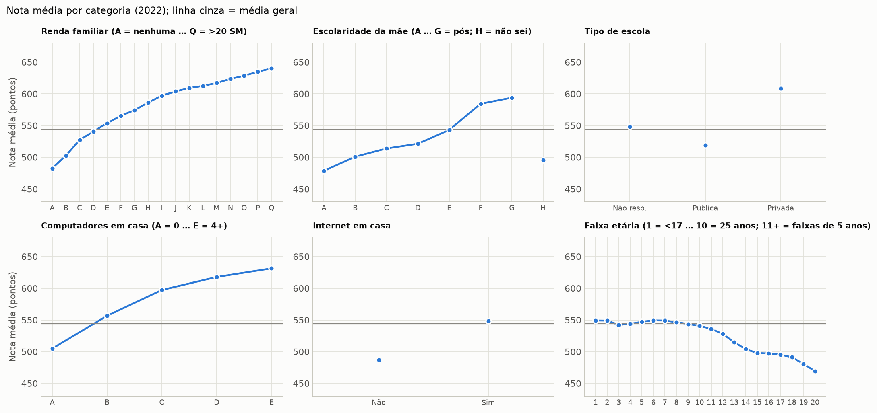
Figura 1 – Nota média por categoria das principais entradas (2022). A linha cinza é a média geral (543,7). Renda, computadores e escolaridade da mãe têm relação quase monotônica com a nota; "não sei" (H) na escolaridade da mãe fica abaixo de todos os níveis, menos "nunca estudou".
Para comparar a força de cada entrada isolada, usamos a razão de correlação η², a fração da variância do alvo explicada pelas médias por categoria (Figura 2). A renda familiar (0,22), o número de computadores (0,19) e a escolaridade do pai e da mãe (0,14) lideram; o município da prova (0,10) vem logo depois e explica o dobro da UF (0,05), porque a nota varia em média 75 pontos entre municípios de uma mesma UF. A situação de conclusão sozinha explica quase nada (0,004), mas interage com outras variáveis: é ela que define se os campos da escola existem.
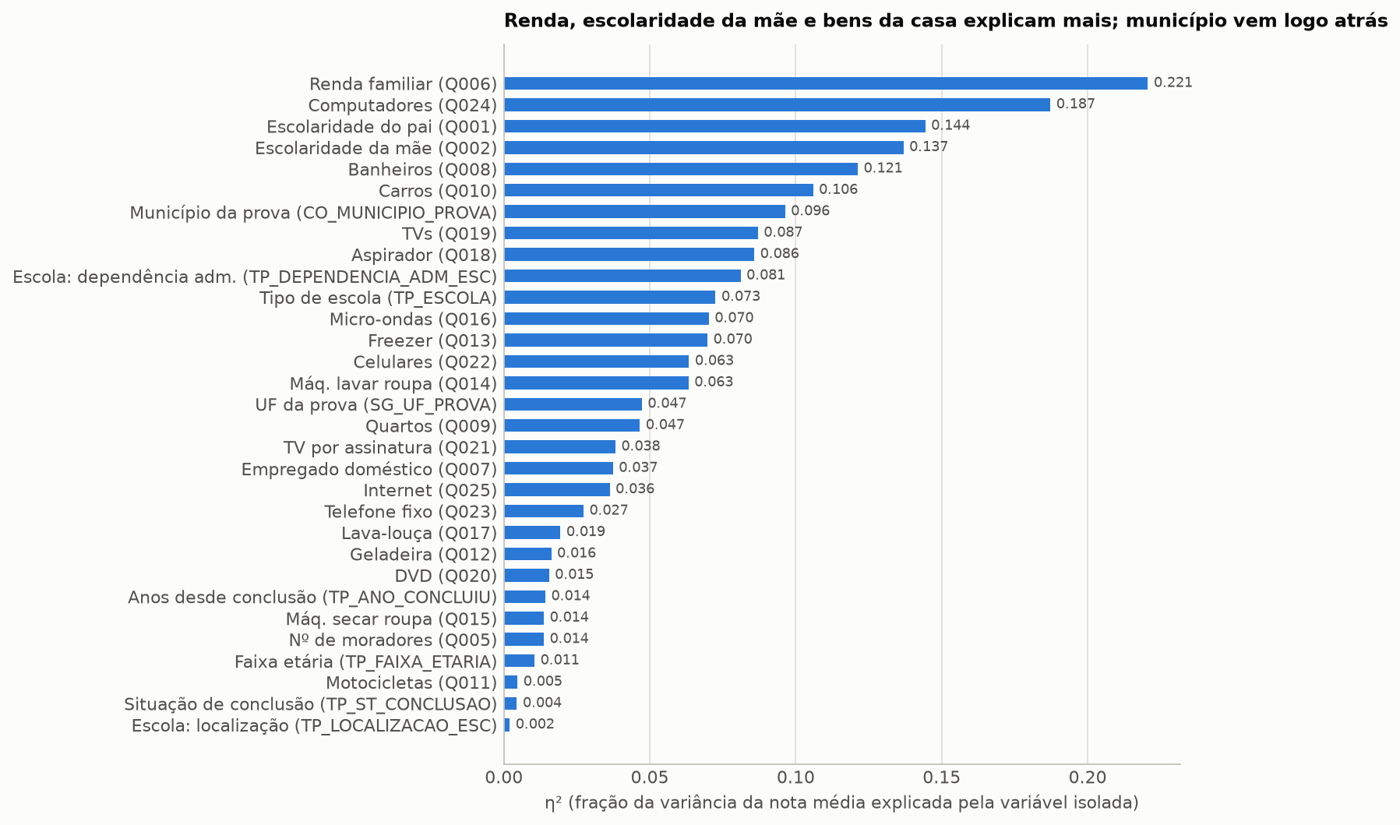
Figura 2 – Razão de correlação η² entre cada entrada e a nota média (2022). Medida univariada: não considera redundância entre variáveis.

2.4 Distribuição da variável alvo
Tabela 4 – Estatísticas da nota média (pontos).
Estatística | 2022 | 2023
Participantes | 2.341.913 | 2.658.763
Média | 543,7 | 542,4
Desvio-padrão | 87,7 | 93,0
Mínimo / máximo | 254,6 / 856,0 | 246,4 / 862,6
Percentis 1 / 25 / 50 / 75 / 99 | 332 / 485 / 541 / 602 / 750 | 326 / 477 / 540 / 607 / 753
Assimetria | 0,05 | 0,04
Curtose (excesso) | −0,06 | −0,27
% fora de 1,5·IQR | 0,47 | 0,13

O alvo é unimodal e quase simétrico (Figura 3), com faixa de ~250 a ~860 pontos. Por isso não foi preciso transformar o alvo (log, Box-Cox); bastou padronizá-lo para o treino. A dispersão de 2023 é maior (93,0 contra 87,7 pontos), o que, por si só, tende a aumentar o RMSE no teste de 2023.
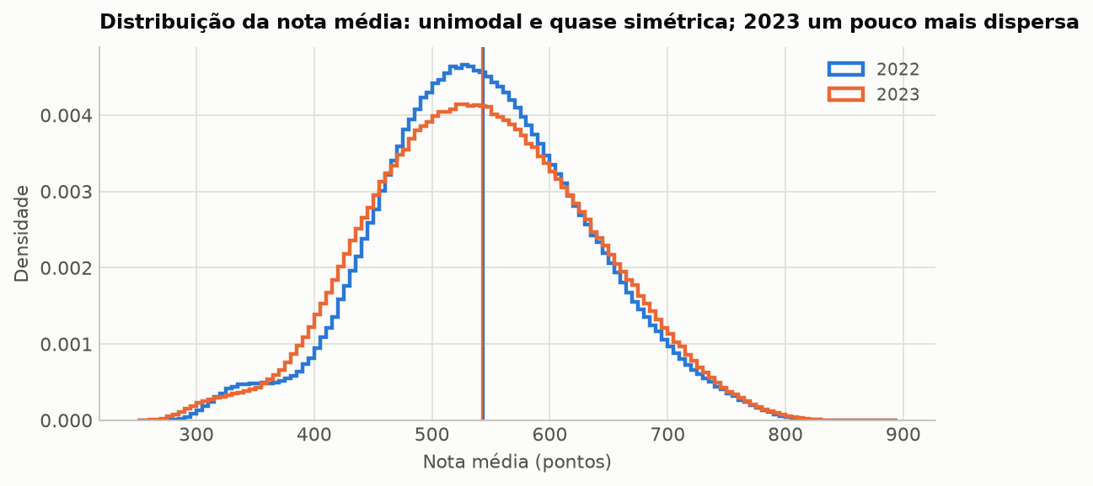
Figura 3 – Distribuição da nota média em 2022 e 2023 (linhas verticais = médias).
Por que a média das cinco notas? As notas das cinco provas têm correlação positiva entre si, de 0,43 (CN × Redação) a 0,74 (CH × LC). Isso indica um fator comum de desempenho, que a média resume e que é o principal critério de seleção no SiSU. A redação é a nota mais "ruidosa" (discreta, em múltiplos de 20, com massa em 0; Figura 4) e pesa 20% no alvo.
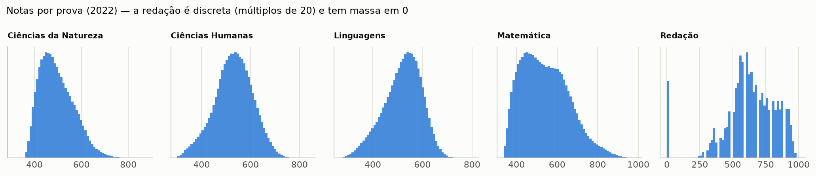
Figura 4 – Distribuição de cada nota em 2022.

2.5 Mudança de distribuição entre 2022 e 2023
As médias quase não mudam entre os anos (nota média −1,3 ponto; Matemática −5,4; CN +2,8), e as entradas também são estáveis: a maior distância de variação total entre as distribuições de uma entrada em 2022 e 2023 é 0,06 (computadores), seguida da renda (0,05; Figura 5). Ou seja, o teste de 2023 mede principalmente se o mapeamento perfil → nota se mantém, e não uma mudança forte na população.
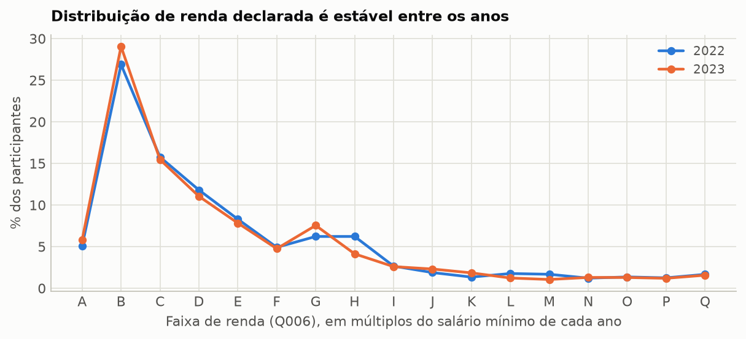
Figura 5 – Distribuição da renda familiar declarada (Q006) em 2022 e 2023.

3. Metodologia

3.1 Separação entre treino, validação e teste
Tabela 5 – Partições usadas.
Partição | Origem | Participantes | Uso
Treino | ENEM 2022 (80%) | 1.873.529 | ajuste dos pesos e de todo o pré-processamento
Validação | ENEM 2022 (10%) | 234.192 | early stopping, LR scheduler, Optuna e seleção de modelos
Teste-2022 | ENEM 2022 (10%) | 234.192 | desempenho no mesmo ano (avaliado uma vez, no fim)
Teste-2023 | ENEM 2023 (100%) | 2.658.763 | desempenho no ano seguinte (avaliado uma vez, no fim)

A divisão de 2022 é aleatória e estratificada por decis do alvo (semente 42), para que as três partes tenham a mesma distribuição de notas. Cada participante aparece uma única vez nos microdados, então não há o mesmo indivíduo em duas partições. Consideramos dividir por município, como o enunciado sugere para unidades com várias observações, mas aqui o município é uma característica de entrada, não uma unidade medida repetidamente. Dividir por município responderia a outra pergunta (prever para municípios nunca vistos) e impediria o modelo de aprender o efeito municipal, que é uma das entradas pedidas. A verificação de generalização mais forte é o teste temporal: o modelo nunca vê 2023 e é avaliado em todos os 2,66 milhões de participantes daquele ano. Municípios com menos de 30 participantes no treino, e os que aparecem só em 2023 (1.478 participantes), caem numa categoria "raro/novo".

3.2 Pré-processamento
Todos os parâmetros de transformação foram estimados só no treino e depois aplicados à validação e aos testes:
- Categóricas (29 variáveis) → one-hot, 191 colunas no total. Ausência e "não sei" são categorias próprias. Uma categoria nunca vista no treino vira um bloco de zeros (não ocorreu depois da harmonização). Preferimos one-hot a codificação ordinal porque várias variáveis misturam níveis ordenados com respostas não ordenáveis ("não sei", "não respondeu") e porque a MLP pode aprender efeitos não monotônicos (Figura 1, escolaridade da mãe). O custo é pequeno: 191 colunas.
- Numérica (`Q005`, nº de moradores) → z-score com média e desvio do treino, mais um indicador de ausência (2 colunas).
- Município → índice inteiro → camada de embedding. Com 1.742 índices, o one-hot seria uma matriz quase toda de zeros. Um embedding de dimensão d é matematicamente uma camada linear sem viés aplicada ao one-hot do município, ou seja, continua sendo uma MLP. d é um hiperparâmetro (0 a 32; 0 = sem município).
- Alvo → z-score (μ = 543,72; σ = 87,74 no treino). As métricas são sempre calculadas depois de desfazer a padronização, em pontos.
- Desbalanceamento: não se aplica (regressão). A estratificação por decis garante a mesma distribuição de notas em treino, validação e teste-2022.
Para economizar memória, o one-hot não é materializado (1,87 milhão × 191 floats ≈ 1,4 GB). Guardamos só a posição do "1" de cada variável, e o vetor one-hot é montado na GPU dentro do forward. O resultado é idêntico ao one-hot convencional.

3.3 Arquitetura
A Figura 6 mostra a MLP. A entrada concatena o one-hot (191), as numéricas (2) e o embedding do município (d). Seguem L blocos ocultos, cada um com Linear → normalização opcional (BatchNorm ou LayerNorm) → ativação (ReLU, GELU ou SiLU) → Dropout. A saída é uma camada linear com um neurônio e sem ativação, como é adequado para regressão sem limites rígidos (a nota pode ir de ~250 a ~860). Com L = 0 o modelo vira uma regressão linear sobre as mesmas entradas, que usamos como referência. A largura pode ser constante ou em "funil" (cada camada com metade da anterior).
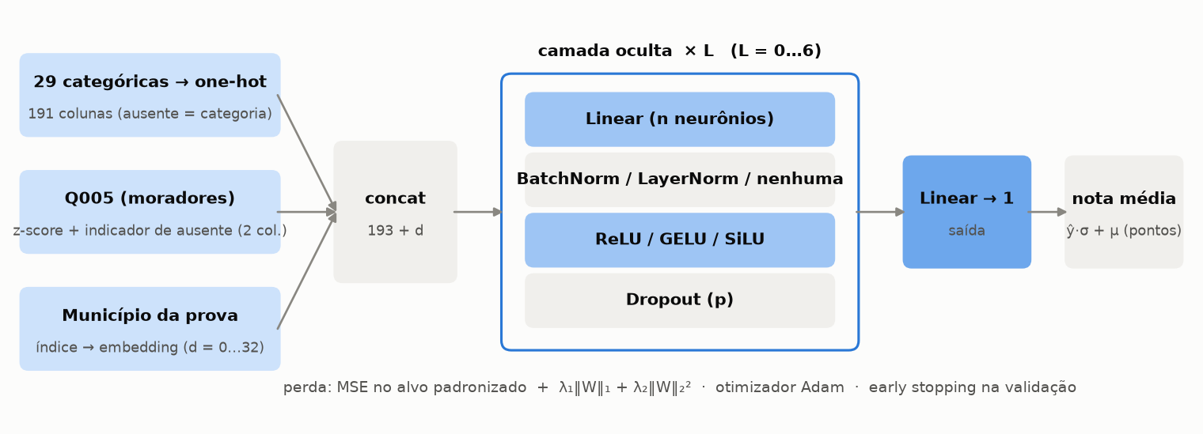
Figura 6 – Arquitetura da MLP. O bloco oculto é repetido L vezes; normalização, ativação, dropout, L, largura e d são hiperparâmetros.

3.4 Treinamento
- Perda: erro quadrático médio (MSE) no alvo padronizado, mais penalidades explícitas λ₁‖W‖₁ e λ₂‖W‖₂² sobre os pesos das camadas lineares (sem penalizar vieses, normalização e embedding). Penalidades explícitas, em vez do weight_decay do otimizador, deixam L1 e L2 comparáveis entre si.
- Otimizador: Adam, com lotes embaralhados a cada época.
- Taxa de aprendizado: ReduceLROnPlateau (multiplica por 0,5 quando a validação não melhora por 2 épocas) nos experimentos de busca e nos modelos finais. Nos estudos controlados de capacidade e regularização, a taxa é constante, para que a redução da taxa não mascare o overfitting.
- Early stopping: paciência de 5 épocas (4 no Optuna) sobre o RMSE de validação, com tolerância de 0,001 ponto, restaurando os pesos da melhor época.
- Curvas de treino: a cada época, o RMSE de treino é medido em modo de avaliação numa amostra fixa de 100 mil exemplos do treino. Assim dropout e BatchNorm não distorcem a comparação treino × validação.
- Hardware: Mac com chip Apple M2 (8 núcleos, 16 GB de memória unificada), PyTorch 2.14 com GPU via MPS. Os dados ficam inteiros na GPU.

3.5 Métricas
A métrica principal é o RMSE (raiz do erro quadrático médio), em pontos: está na unidade do alvo, penaliza mais os erros grandes e é coerente com a perda MSE usada no treino. Complementamos com o MAE (erro absoluto médio, o erro "típico" em pontos, menos sensível a extremos), o R² (fração da variância explicada, comparável ao η² da Seção 2.3) e o viés (erro médio: previsto − real), importante no teste temporal. Referência: prever sempre a média do treino dá RMSE ≈ desvio-padrão do alvo, ou seja, ~88 pontos em 2022 e ~93 em 2023.

3.6 Protocolo experimental
Tabela 6 – Experimentos realizados (todos com a mesma divisão de dados e o mesmo pré-processamento).
Exp. | Pergunta | Dados de treino | Configuração
E1 – Capacidade | Como profundidade e largura afetam erro, overfitting e custo? | 20 mil e 500 mil exemplos (amostras fixas) | L ∈ {0,1,2,3,4,6} × largura ∈ {32,128,512}; sem regularização; LR constante 10⁻³; 120 / 30 épocas
E2 – Regularização | Qual estratégia controla o overfitting e a que custo? | 20 mil e 500 mil | MLP 4×512; 11 variantes, cada uma muda uma coisa: early stopping, dropout, L1, L2, BatchNorm, LayerNorm, combinação
E3 – Optuna | Qual combinação de hiperparâmetros minimiza o RMSE de validação? | 400 mil (validação: 100 mil) | TPE multivariado + poda por mediana; 60 trials; 10 hiperparâmetros
E4 – Modelos finais | As 3 arquiteturas selecionadas generalizam para o teste e para 2023? A que custo? | 1,87 milhão (completo) | 3 sementes por modelo; referências: média e regressão linear

E1 e E2 usam duas escalas de treino de propósito. Com 20 mil exemplos, a capacidade da rede supera em muito a informação disponível e o overfitting fica evidente. Com 500 mil, aparece o regime em que estão os modelos finais. Os dois experimentos usam uma amostra fixa de 100 mil exemplos da validação.

4. Resultados de validação e seleção dos modelos

4.1 Profundidade e largura (E1)
A Tabela 7 resume as 32 redes da grade. Lembrando o protocolo: nenhuma regularização, LR constante e todas as épocas treinadas. A coluna "melhor" é o RMSE de validação na melhor época (o que o early stopping devolveria); "final" é o RMSE na última época.
Tabela 7 – Grade de capacidade (validação: 100 mil exemplos de 2022). RMSE em pontos.
Treino | Arquitetura | Parâmetros | Melhor época | Val. (melhor) | Treino (final) | Val. (final) | Gap final | s/época
20 mil | linear | 28.082 | 13 | 71,18 | 66,85 | 73,22 | 6,37 | 0,06
20 mil | 1 × 32 | 34.625 | 6 | 70,56 | 46,13 | 86,20 | 40,07 | 0,09
20 mil | 1 × 128 | 54.881 | 6 | 70,56 | 21,03 | 99,57 | 78,54 | 0,10
20 mil | 1 × 512 | 135.905 | 3 | 70,71 | 8,80 | 92,99 | 84,19 | 0,11
20 mil | 2 × 32 | 35.681 | 6 | 70,62 | 40,65 | 90,10 | 49,45 | 0,11
20 mil | 2 × 128 | 71.393 | 3 | 70,74 | 8,59 | 99,56 | 90,98 | 0,13
20 mil | 2 × 512 | 398.561 | 3 | 70,88 | 8,46 | 81,33 | 72,88 | 0,18
20 mil | 3 × 32 | 36.737 | 6 | 70,70 | 38,40 | 91,09 | 52,69 | 0,13
20 mil | 3 × 128 | 87.905 | 3 | 70,74 | 8,79 | 94,15 | 85,36 | 0,15
20 mil | 3 × 512 | 661.217 | 2 | 70,95 | 6,46 | 78,92 | 72,46 | 0,24
20 mil | 4 × 32 | 37.793 | 10 | 70,79 | 37,22 | 92,66 | 55,43 | 0,16
20 mil | 4 × 128 | 104.417 | 3 | 70,79 | 8,93 | 90,39 | 81,46 | 0,18
20 mil | 4 × 512 | 923.873 | 2 | 70,96 | 11,44 | 80,96 | 69,53 | 0,31
20 mil | 6 × 32 | 39.905 | 11 | 70,80 | 37,18 | 94,09 | 56,90 | 0,20
20 mil | 6 × 128 | 137.441 | 3 | 70,80 | 9,30 | 88,80 | 79,50 | 0,24
20 mil | 6 × 512 | 1.449.185 | 2 | 71,25 | 4,78 | 80,64 | 75,86 | 0,86
500 mil | linear | 28.082 | 21 | 70,10 | 69,94 | 70,11 | 0,17 | 0,18
500 mil | 1 × 32 | 34.625 | 15 | 68,99 | 67,98 | 69,07 | 1,08 | 0,27
500 mil | 1 × 128 | 54.881 | 10 | 69,03 | 66,68 | 69,48 | 2,81 | 0,29
500 mil | 1 × 512 | 135.905 | 6 | 69,07 | 63,01 | 71,54 | 8,54 | 0,65
500 mil | 2 × 32 | 35.681 | 18 | 69,05 | 67,83 | 69,17 | 1,34 | 0,32
500 mil | 2 × 128 | 71.393 | 6 | 69,06 | 65,14 | 70,69 | 5,55 | 0,38
500 mil | 2 × 512 | 398.561 | 4 | 69,15 | 47,33 | 80,74 | 33,41 | 1,30
500 mil | 3 × 32 | 36.737 | 21 | 69,03 | 67,80 | 69,09 | 1,28 | 0,42
500 mil | 3 × 128 | 87.905 | 6 | 69,11 | 64,33 | 71,14 | 6,81 | 0,51
500 mil | 3 × 512 | 661.217 | 4 | 69,29 | 37,68 | 85,03 | 47,34 | 1,98
500 mil | 4 × 32 | 37.793 | 18 | 68,98 | 67,86 | 69,03 | 1,17 | 0,48
500 mil | 4 × 128 | 104.417 | 6 | 69,07 | 63,39 | 71,59 | 8,21 | 0,60
500 mil | 4 × 512 | 923.873 | 4 | 69,22 | 34,93 | 84,51 | 49,58 | 2,79
500 mil | 6 × 32 | 39.905 | 21 | 68,94 | 67,95 | 69,01 | 1,06 | 0,61
500 mil | 6 × 128 | 137.441 | 6 | 69,12 | 63,92 | 71,38 | 7,46 | 0,74
500 mil | 6 × 512 | 1.449.185 | 5 | 69,18 | 35,03 | 84,64 | 49,61 | 4,13

1) No melhor ponto, a arquitetura importa pouco. Com 500 mil exemplos, todas as MLPs ficam entre 68,94 e 69,29 pontos de RMSE de validação (Figura 7), contra 70,10 da regressão linear. Ou seja, uma única camada oculta já captura quase todo o ganho da não linearidade (~1,2 ponto). Esse ganho vem de interações entre as entradas (por exemplo, o efeito da renda depende da UF e do tipo de escola), que um modelo aditivo não representa. Aprofundar ou alargar a rede não ajuda: a largura 512 fica sistematicamente um pouco pior que 32 e 128.
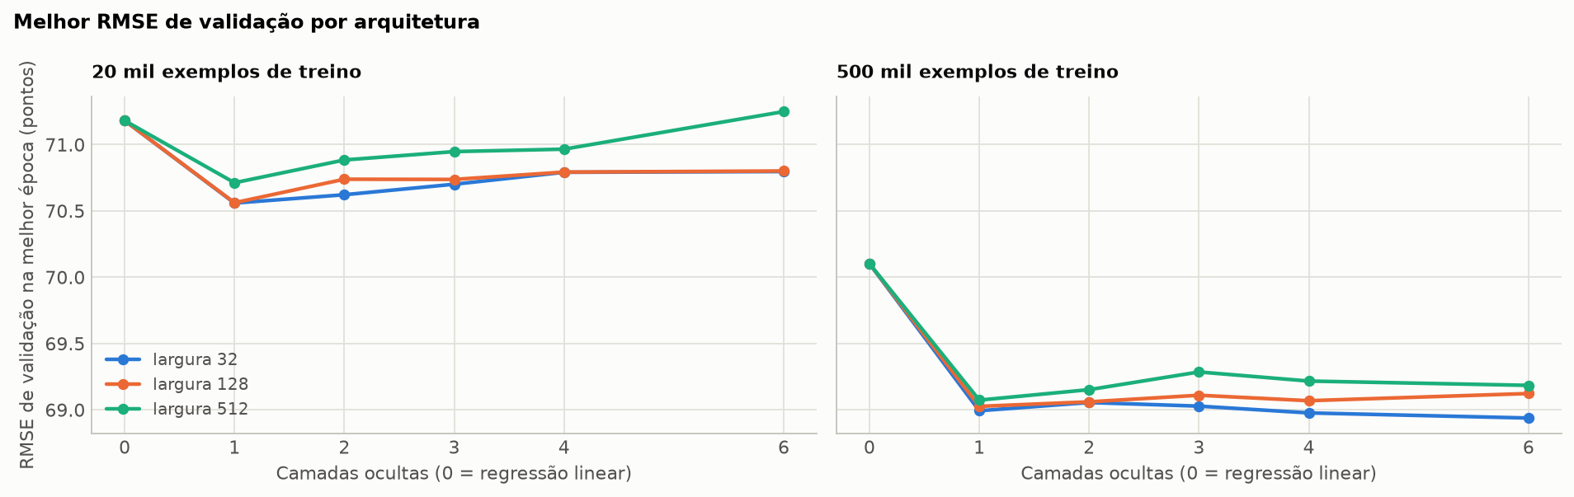
Figura 7 – RMSE de validação na melhor época por número de camadas ocultas e largura. 0 camadas = regressão linear (mesmo ponto para as três larguras).
2) Quantidade de dados importa mais que capacidade. Passar de 20 mil para 500 mil exemplos reduz o melhor RMSE de 70,56 (1×32) para 68,94 (6×32), mais do que qualquer mudança de arquitetura dentro de uma mesma escala. Isso condiz com a Seção 2.3: o sinal disponível é limitado e ruidoso (desvio de ~73 pontos entre pessoas com o mesmo perfil), e mais exemplos ajudam a estimar melhor as médias condicionais, sobretudo as dos 1,7 mil municípios no embedding.
3) Sem regularização, a largura determina o overfitting (Figuras 8 e 9). Com 20 mil exemplos, as MLPs com 128 ou mais neurônios por camada chegam a RMSE de treino entre 5 e 21 pontos, ou seja, decoram o conjunto de treino, enquanto a validação sobe de ~71 para 79–100 pontos. Até a regressão linear sofre overfitting leve (gap de 6,4), por causa dos ~28 mil parâmetros do embedding de município estimados com 20 mil exemplos. Com 500 mil exemplos, as redes de largura 32 quase não sofrem overfitting (gap ≈ 1 ponto em 30 épocas, independentemente da profundidade), enquanto as de largura 512 voltam a decorar: a 4×512 termina com 34,9 no treino e 84,5 na validação, contra 67,9/69,0 da 4×32. O número de parâmetros cresce com o quadrado da largura, mas só linearmente com a profundidade, e é isso que domina.
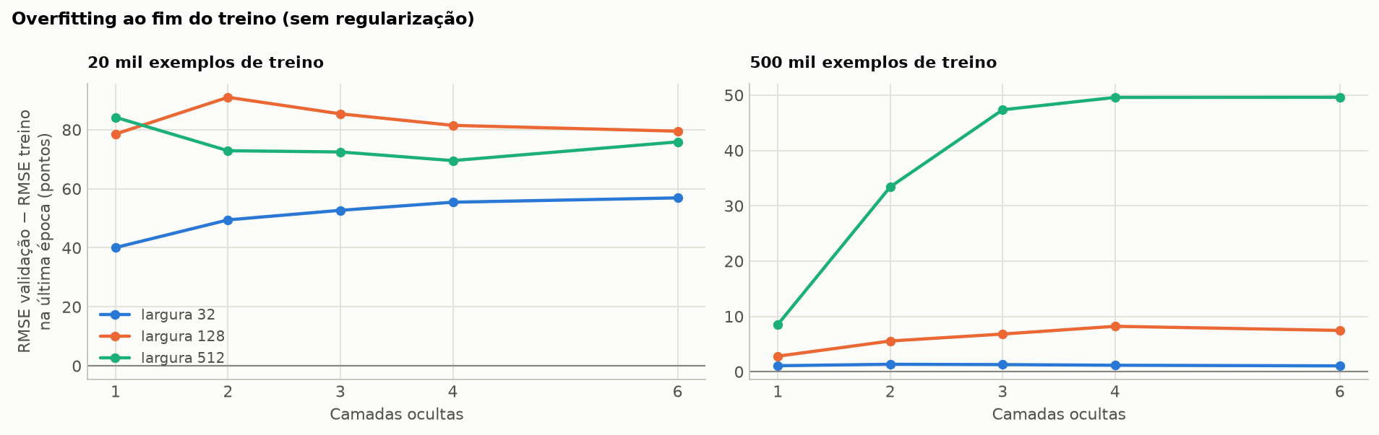
Figura 8 – Diferença entre RMSE de validação e de treino na última época. Valores altos = overfitting.
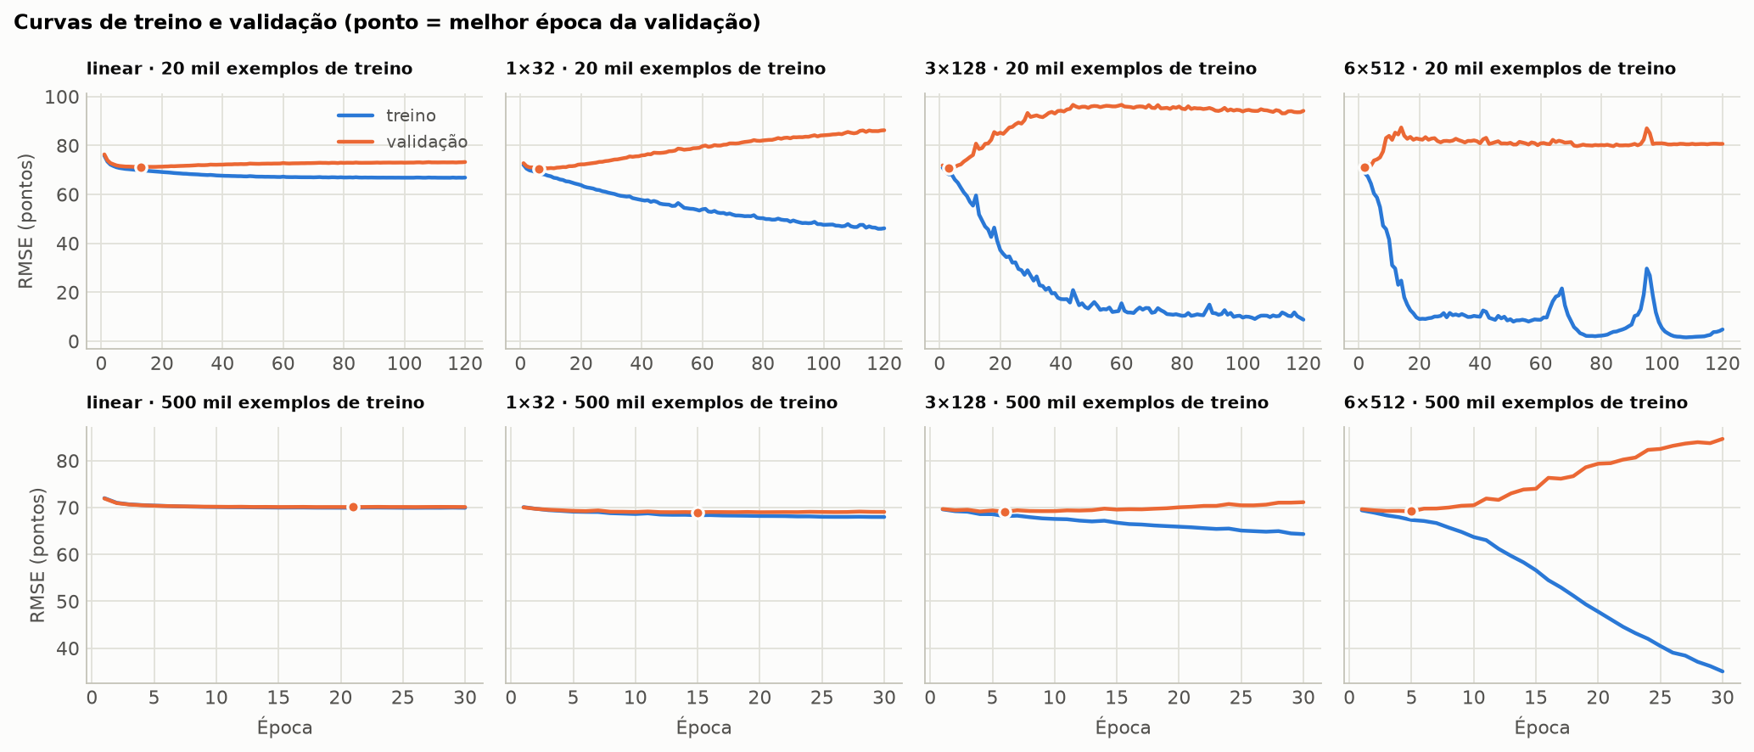
Figura 9 – Curvas de treino e validação para quatro capacidades nas duas escalas. O ponto marca a melhor época da validação.
4) Quanto maior a capacidade, mais cedo aparece o melhor ponto. Com 500 mil exemplos, as redes de largura 512 atingem o mínimo da validação nas épocas 4–6, e as de largura 32 nas épocas 15–21. Com 20 mil, nas épocas 2–3 e 6–11. Nas maiores, as curvas de treino com LR constante mostram picos de instabilidade (6×512 com 20 mil exemplos), um sinal de taxa de aprendizado alta demais para aquela capacidade sem normalização. Nenhuma configuração ficou em subajuste claro: mesmo a 1×32 tem treino e validação praticamente iguais e no patamar das maiores. O único modelo limitado pela capacidade é o linear, cerca de 1 ponto pior que qualquer MLP com 500 mil exemplos e com treino ≈ validação (69,9 × 70,1), a assinatura de viés de modelo.
5) Custo. O tempo por época cresce com o número de parâmetros (Figura 10): com 500 mil exemplos, de 0,18 s (linear) a 4,13 s (6×512), sem nenhum ganho de RMSE nas maiores. A 6×512 tem 1.449.185 parâmetros, 42 vezes a 1×32, e é 0,19 ponto pior. Parte fixa importante: o embedding de município (16 × 1.742 ≈ 28 mil parâmetros) é a maior parte dos parâmetros das redes pequenas.
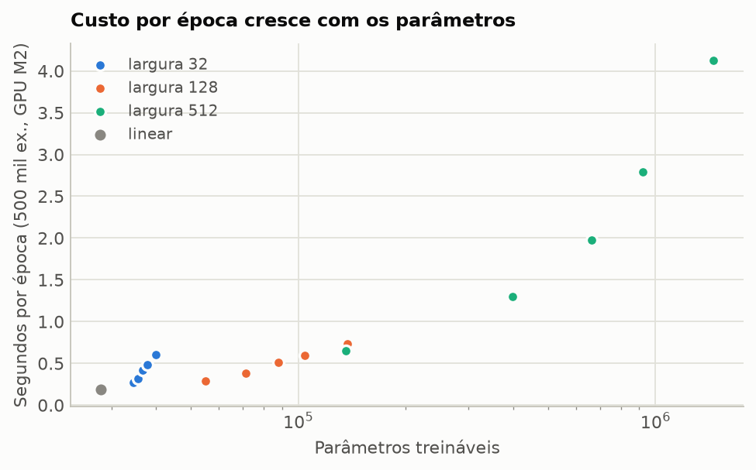
Figura 10 – Segundos por época (500 mil exemplos, GPU M2) por número de parâmetros.

4.2 Estratégias de regularização (E2)
Partimos da MLP 4×512 (924 mil parâmetros), a de maior overfitting em E1, e mudamos uma coisa por vez. Todas treinam o mesmo número de épocas com LR constante; as variantes com early stopping param antes e devolvem os pesos da melhor época. A Tabela 8 traz, para cada variante, o melhor RMSE de validação, o estado na última época e o RMSE do modelo devolvido, que é o que importa na prática.
Tabela 8 – Regularização na MLP 4×512 (validação: 100 mil exemplos de 2022; RMSE em pontos; tempo total em segundos).
Treino | Variante | Melhor época | Val. (melhor) | Treino (final) | Val. (final) | Gap final | Modelo devolvido | Tempo (s)
20 mil | sem regularização | 2 | 70,97 | 2,55 | 79,18 | 76,63 | 79,18 | 61
20 mil | early stopping (paciência 10) | 2 | 70,95 | 24,91 | 83,19 | 58,28 | 70,95 | 6
20 mil | dropout 0,2 | 2 | 71,10 | 11,07 | 77,68 | 66,61 | 77,68 | 64
20 mil | dropout 0,5 | 4 | 70,87 | 28,87 | 76,19 | 47,32 | 76,19 | 95
20 mil | L2 λ = 10⁻⁴ | 2 | 70,98 | 13,76 | 83,58 | 69,82 | 83,58 | 61
20 mil | L2 λ = 10⁻³ | 2 | 71,16 | 19,14 | 89,42 | 70,28 | 89,42 | 58
20 mil | L1 λ = 10⁻⁵ | 2 | 71,00 | 13,61 | 85,03 | 71,42 | 85,03 | 58
20 mil | L1 λ = 10⁻⁴ | 7 | 71,17 | 25,49 | 98,30 | 72,81 | 98,30 | 51
20 mil | BatchNorm | 2 | 73,57 | 9,82 | 76,58 | 66,76 | 76,58 | 59
20 mil | LayerNorm | 4 | 70,88 | 5,75 | 82,85 | 77,10 | 82,85 | 58
20 mil | dropout 0,3 + L2 10⁻⁴ + early stopping | 2 | 71,26 | 53,42 | 74,57 | 21,14 | 71,26 | 5
500 mil | sem regularização | 4 | 69,25 | 35,62 | 85,00 | 49,37 | 85,00 | 92
500 mil | early stopping (paciência 10) | 4 | 69,23 | 58,56 | 73,70 | 15,14 | 69,23 | 51
500 mil | dropout 0,2 | 6 | 69,08 | 58,54 | 71,17 | 12,63 | 71,17 | 95
500 mil | dropout 0,5 | 12 | 69,07 | 66,43 | 69,59 | 3,16 | 69,59 | 132
500 mil | L2 λ = 10⁻⁴ | 5 | 69,28 | 62,57 | 71,73 | 9,16 | 71,73 | 148
500 mil | L2 λ = 10⁻³ | 27 | 68,97 | 68,04 | 69,16 | 1,12 | 69,16 | 129
500 mil | L1 λ = 10⁻⁵ | 10 | 69,08 | 65,17 | 70,14 | 4,98 | 70,14 | 156
500 mil | L1 λ = 10⁻⁴ | 26 | 68,96 | 68,46 | 69,04 | 0,58 | 69,04 | 156
500 mil | BatchNorm | 5 | 69,47 | 30,03 | 85,32 | 55,29 | 85,32 | 196
500 mil | LayerNorm | 5 | 69,06 | 56,59 | 75,06 | 18,47 | 75,06 | 124
500 mil | dropout 0,3 + L2 10⁻⁴ + early stopping | 12 | 69,06 | 67,38 | 69,39 | 2,01 | 69,06 | 71

Com 500 mil exemplos
Sem regularização, a rede passa do ponto ótimo na época 4 e termina com 35,6 no treino e 85,0 na validação (Figura 11). As estratégias se dividem em três grupos:
- Eliminam o overfitting: L2 com λ = 10⁻³ e L1 com λ = 10⁻⁴ deixam treino e validação praticamente juntos até a última época (gaps de 1,1 e 0,6) e dão os melhores RMSE do experimento (68,97 e 68,96, nas épocas 27 e 26). Dropout 0,5 chega perto (gap 3,2; 69,59 na última época). Essas variantes trocam a memorização por um ajuste lento e estável, e o resultado deixa de depender de quando o treino para. Os valores mais fracos (L2 10⁻⁴, L1 10⁻⁵, dropout 0,2) só atrasam o overfitting (gaps de 5 a 13 pontos).
- Não regularizam, mas salvam o modelo: o early stopping não impede o overfitting, só o interrompe. Ele devolve 69,23 (época 4) e é a opção mais barata (51 s, contra 92 s sem regularização e 129–156 s com L2/L1, cuja penalidade é recalculada a cada lote).
- Não ajudam: a BatchNorm sofre overfitting tanto quanto a rede sem nada (85,3 na última época), tem o pior melhor-ponto (69,47) e é a mais lenta (196 s). Com lotes de 2048, o ruído das estatísticas do lote, que dá à BatchNorm algum efeito regularizador, é desprezível. A LayerNorm suaviza a curva, mas termina com gap de 18,5. Normalização aqui é ferramenta de otimização, não de regularização.
No melhor ponto, porém, todas as variantes de 500 mil ficam entre 68,96 e 69,47 pontos. A regularização praticamente não melhora o erro atingível: ela torna o treino robusto, sem exigir o momento exato de parar, e permite treinar por mais épocas com ganho pequeno (~0,3 ponto com L1/L2).
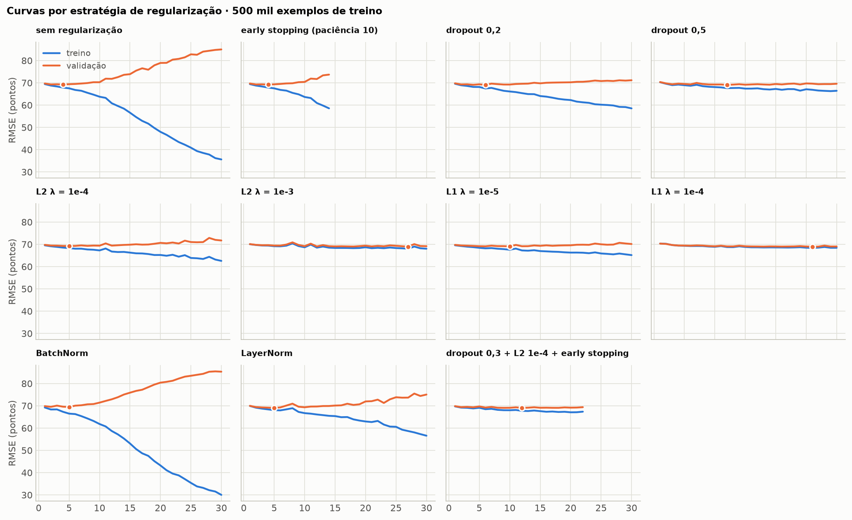
Figura 11 – Curvas de treino e validação por estratégia, 500 mil exemplos (MLP 4×512).

Com 20 mil exemplos
Com poucos dados o quadro muda (Figura 12). Sem regularização, a rede decora o treino (RMSE 2,5) e termina com 79,2 na validação. Só as variantes com early stopping devolvem um modelo bom (70,95 e 71,26): o ótimo ocorre na 2ª–4ª época, antes de qualquer regularizador fazer diferença. Dropout reduz a memorização (validação final de 76–78), mas não a evita em 120 épocas. A BatchNorm, com lotes de 256 e pouca variedade de exemplos, piora até o melhor ponto (73,57).
Contrariando a intuição, L1 e L2 deixaram a validação final pior que sem regularização (83,6 a 98,3 contra 79,2), mesmo com o RMSE de treino subindo. Investigamos duas hipóteses (Tabela 9; scripts/03b_diagnostico_l2.py):
- (1) O embedding do município, que não é penalizado, compensaria os pesos encolhidos. Descartada: sem embedding (d = 0), L2 10⁻³ e L1 10⁻⁴ continuam piores que nada (90,8 e 85,6 contra 82,9).
- (2) Penalidade somada à perda perde efeito no Adam (o passo adaptativo normaliza o gradiente da penalidade; Loshchilov e Hutter, 2019). Descartada como explicação: o weight decay desacoplado (AdamW, 0,01 a 1,0) também não segura a memorização (79,6 a 85,5).
Tabela 9 – Diagnóstico das penalidades com 20 mil exemplos (MLP 4×512, 120 épocas, LR constante).
Variante | Embedding (d) | Otimizador | Val. (melhor) | Treino (final) | Val. (final)
L1 λ = 10⁻⁴ | 0 | Adam | 70,58 | 48,11 | 85,59
L2 λ = 10⁻³ | 0 | Adam | 70,63 | 25,79 | 90,78
sem regularização | 0 | Adam | 70,71 | 27,23 | 82,90
AdamW wd = 0.01 | 0 | AdamW | 70,71 | 6,40 | 79,89
AdamW wd = 0.1 | 0 | AdamW | 70,72 | 22,44 | 83,09
AdamW wd = 1 | 0 | AdamW | 70,79 | 31,14 | 81,74
L1 λ = 10⁻⁴ | 16 | Adam | 71,17 | 25,49 | 98,30
L2 λ = 10⁻³ | 16 | Adam | 71,16 | 19,14 | 89,42
sem regularização | 16 | Adam | 70,97 | 2,55 | 79,18
AdamW wd = 0.01 | 16 | AdamW | 70,98 | 2,72 | 79,60
AdamW wd = 0.1 | 16 | AdamW | 70,97 | 9,61 | 79,87
AdamW wd = 1 | 16 | AdamW | 70,96 | 31,38 | 85,45

Nossa leitura: com 924 mil parâmetros para 20 mil exemplos, existem soluções de norma pequena que ainda interpolam o ruído do treino. Penalizar a norma muda qual dessas soluções é encontrada, e às vezes leva a uma que generaliza pior, mas não impede a interpolação. Com 500 mil exemplos, o ruído não pode mais ser interpolado com norma pequena, e a mesma penalidade passa a funcionar como esperado. Lição prática: a força certa da penalidade depende do tamanho do conjunto de treino, e com poucos dados o early stopping é a defesa principal. Por isso o early stopping está presente em todos os trials do Optuna e nos modelos finais.
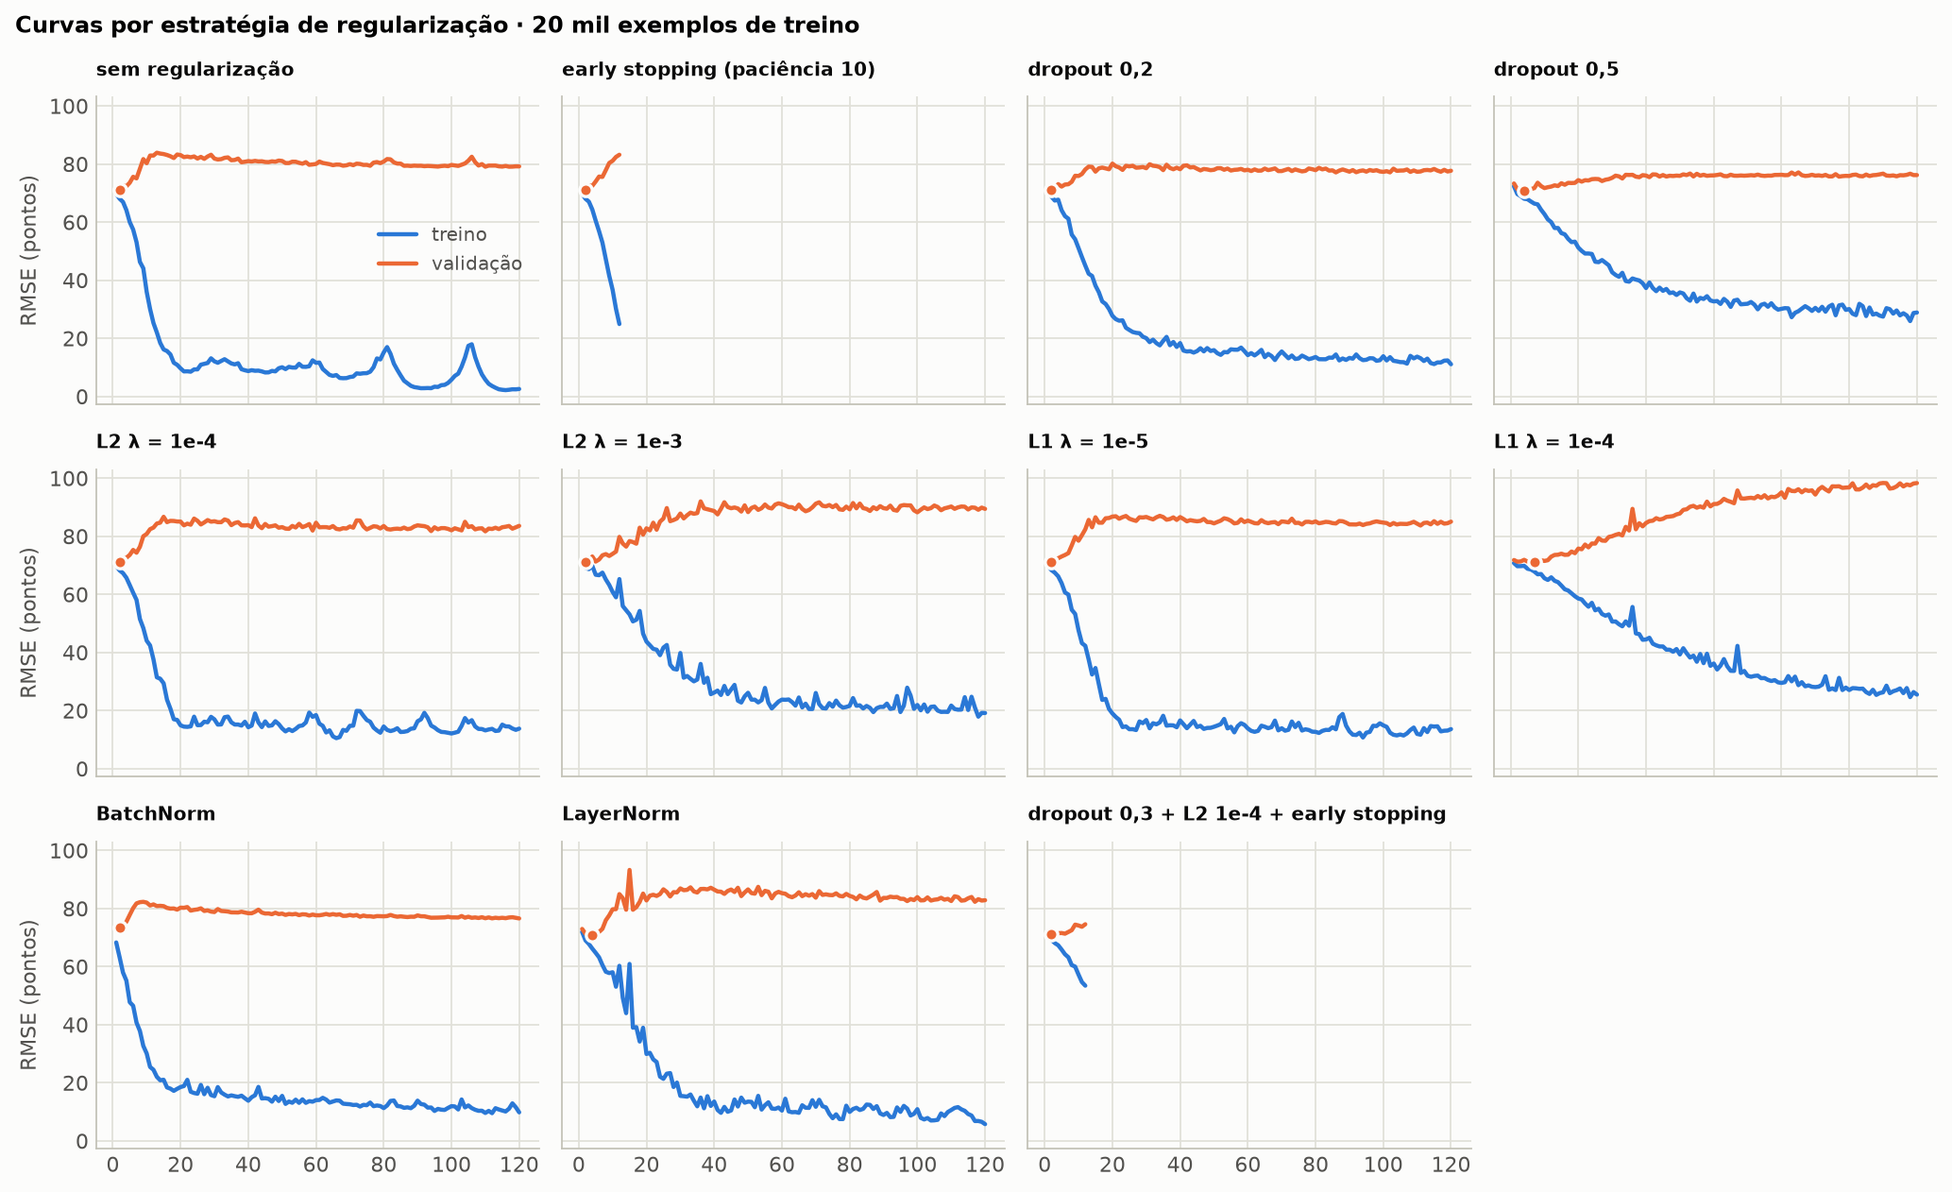
Figura 12 – Curvas de treino e validação por estratégia, 20 mil exemplos (MLP 4×512).
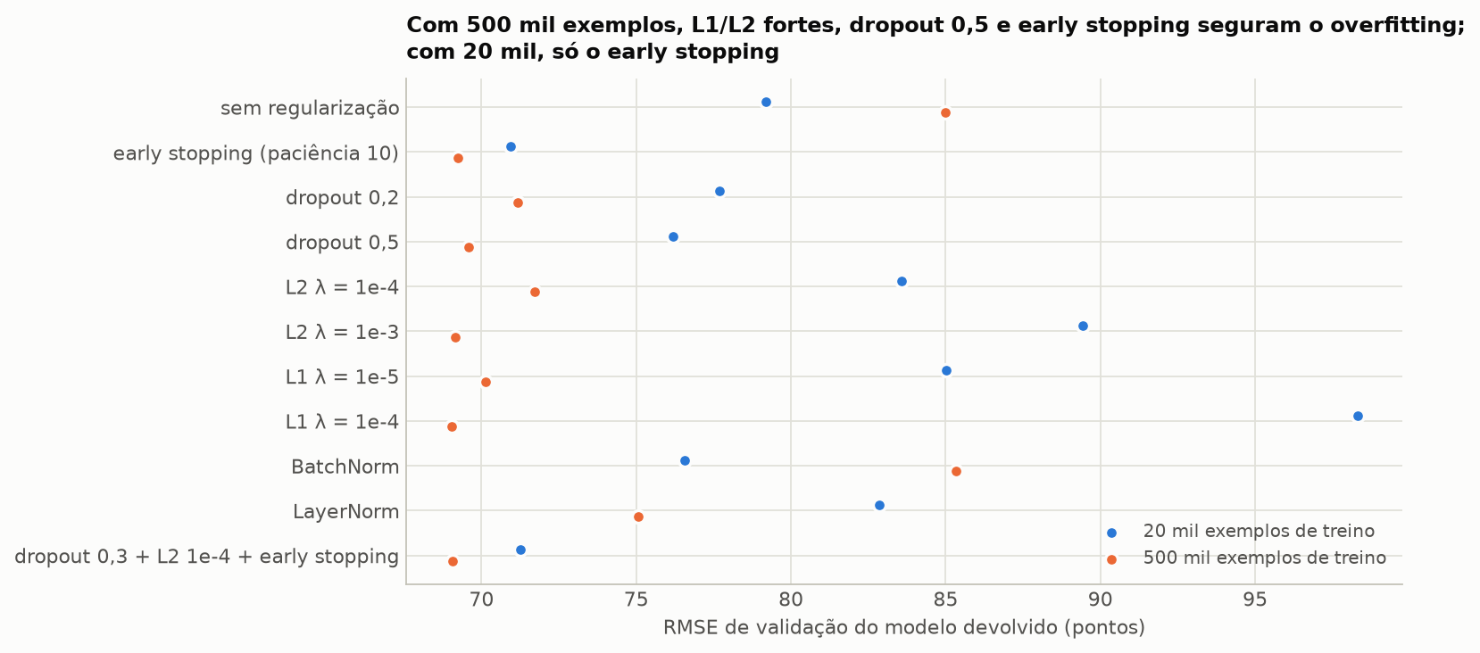
Figura 13 – RMSE de validação do modelo devolvido por estratégia e escala.

4.3 Busca de hiperparâmetros com Optuna (E3)

Espaço de busca e justificativa
O espaço (Tabela 10) foi definido a partir de práticas usuais para MLPs em dados tabulares e de um teste inicial de velocidade. E1 e E2 rodaram antes do estudo e serviram para checar se cada intervalo era informativo. Houve um ajuste: o intervalo da penalidade L2 era originalmente [10⁻⁷, 10⁻³], mas E2 (500 mil exemplos) mostrou o melhor λ exatamente no limite superior, então ampliamos para [10⁻⁶, 10⁻²] antes de iniciar o estudo. Esse ajuste usa só treino e validação; o teste não foi consultado.
Tabela 10 – Espaço de busca do Optuna.
Hiperparâmetro | Intervalo / opções | Escala | Por que entra e por que esse intervalo
Camadas ocultas | 1 a 6 | inteiro | E1: 1 camada já captura o ganho não linear, e mais camadas não ajudaram sem regularização. A busca verifica se isso muda com dropout e normalização. A regressão linear (0) fica como referência separada.
Largura (1ª camada) | 32 a 1024 | log | E1 cobriu 32–512; a busca vai até 1024 porque, com dropout ou normalização, redes largas podem deixar de decorar. Escala log porque o efeito da largura é multiplicativo (parâmetros ∝ largura²).
Formato | constante; funil (½ por camada) | categórico | o funil corta parâmetros das camadas profundas; é uma forma comum em dados tabulares de reduzir custo sem perder a largura na entrada
Dropout | 0 a 0,5 | linear | E2: reduziu o overfitting nas duas escalas (com 500 mil, gap final de 49 para 3 pontos com p = 0,5). Acima de 0,5 a rede passa a perder sinal útil.
Normalização | nenhuma; BatchNorm; LayerNorm | categórico | E2: muda a estabilidade e a velocidade de convergência; o efeito no erro depende da combinação com LR e lote
Penalidade L2 (λ₂) | 10⁻⁶ a 10⁻² | log | E2 (500 mil): λ = 10⁻³ eliminou o overfitting e deu o melhor RMSE do experimento, então o intervalo cobre uma década acima e três abaixo. L1 ficou de fora: em E2 teve efeito equivalente (68,96 × 68,97), e buscar as duas gastaria orçamento em hiperparâmetros redundantes.
Taxa de aprendizado | 10⁻⁴ a 3·10⁻³ | log | faixa usual do Adam. E1 mostrou instabilidade com 10⁻³ constante nas redes grandes, e o limite superior atende redes pequenas com lotes grandes.
Tamanho do lote | 512; 1024; 2048; 4096 | categórico | afeta o custo (vazão da GPU) e o ruído do gradiente (regularização implícita). Lotes menores que 512 deixam a época lenta demais com 400 mil exemplos.
Dimensão do embedding do município | 0; 4; 8; 16; 32 | categórico | 0 testa se o município acrescenta algo além da UF (η² 0,10 contra 0,05). Acima de 32 não faz sentido para ~1,7 mil categorias.
Ativação | ReLU; GELU; SiLU | categórico | influência esperada pequena; entra com só 3 opções, barato para o TPE. Tanh e sigmoide ficaram de fora (saturação).

Fixados, fora da busca: otimizador Adam, perda MSE, ReduceLROnPlateau (fator 0,5, paciência 2), no máximo 25 épocas com early stopping de paciência 4. São escolhas-padrão com pouca influência esperada, ou cujo efeito já é coberto por outro hiperparâmetro (o scheduler compensa parte de uma LR inicial ruim).

Configuração do estudo
- Métrica otimizada: RMSE de validação (pontos) do modelo restaurado na melhor época, minimizado.
- Dados: amostra fixa de 400 mil exemplos do treino e 100 mil da validação. E1 mostrou que, a partir de ~500 mil, a arquitetura já está no regime de "muitos dados". Com 400 mil, cada trial leva ~1 min em vez de ~5 min com o treino completo. Os modelos selecionados são retreinados no treino completo em E4.
- Amostrador: TPE multivariado (modela dependências entre hiperparâmetros, como LR × lote e dropout × largura), com 12 trials iniciais aleatórios (20% do orçamento) para cobrir o espaço antes de explorar as regiões promissoras.
- Poda: MedianPruner. A partir da 4ª época, interrompe o trial cujo RMSE de validação está pior que a mediana dos trials anteriores na mesma época (só depois de 8 trials completos). Corta trials ruins cedo e economiza orçamento para os promissores.
- Orçamento: 60 trials. Com 10 hiperparâmetros, o TPE costuma estabilizar entre 40 e 80 trials, e o histórico (Figura adiante) mostra se a busca convergiu.
- Ponto de partida: o primeiro trial é uma configuração escolhida à mão (3×256, ReLU, dropout 0,1, LR 10⁻³, lote 2048, embedding 16), que serve de referência para o ganho da busca.
- Registro: o estudo fica num SQLite (outputs/optuna.db) com parâmetros, valores intermediários por época, estado (completo/podado), parâmetros treináveis, tempo e RMSE de treino de cada trial, e pode ser auditado ou retomado. A tabela completa está em outputs/tables/optuna_trials.csv.

Resultados da busca
O estudo rodou 60 trials em 25 minutos de GPU: 36 completos e 24 podados. Quase todas as podas (19 de 24) ocorreram na 4ª época, o primeiro ponto em que o pruner pode agir. Um trial podado custou em média 11,5 s, contra 33,6 s de um completo, o que dá uma economia estimada de ~9 minutos, cerca de um quarto do tempo total que a busca teria sem poda. O histórico (Figura 14) mostra convergência rápida. Os 12 trials aleatórios iniciais chegaram a 69,00; a fase guiada pelo TPE encontrou 68,89 no trial 13 e o melhor valor, 68,84, no trial 33. Nenhum dos 26 trials seguintes superou esse valor (o mais próximo foi 68,85), sinal de que o orçamento de 60 foi suficiente. O ganho total da busca sobre a configuração escolhida à mão (trial 0: 69,18) foi de 0,33 ponto.
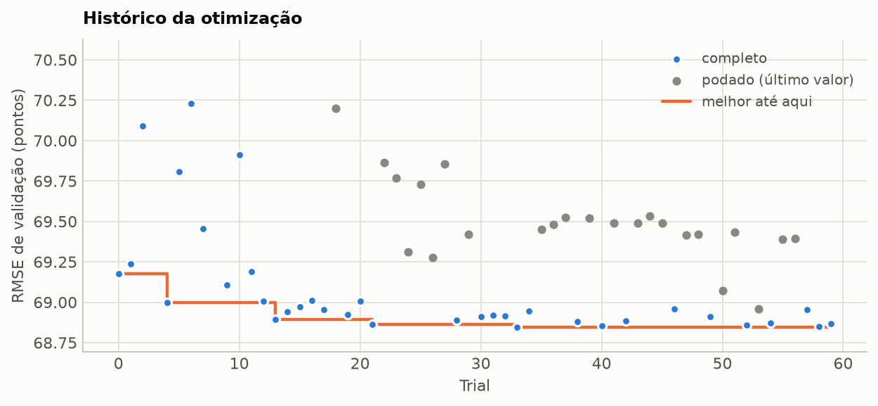
Figura 14 – Histórico da otimização: RMSE de validação por trial (cinza = valor no momento da poda) e melhor valor acumulado.
O que importou. A importância por fANOVA (Figura 15) mede quanto da variação do RMSE entre trials cada hiperparâmetro explica. Os de regularização (L2: 0,23; dropout: 0,21) e os de representação e otimização (embedding do município e normalização: 0,14 cada; taxa de aprendizado: 0,12) dominam. Profundidade (0,02), largura (0,03) e formato (0,00) quase não importam, o que confirma de forma independente o resultado de E1. Ativação (0,06) e tamanho do lote (0,05) ficaram no meio.
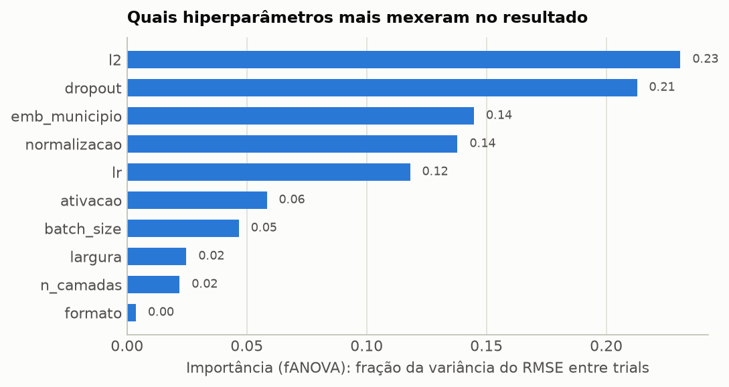
Figura 15 – Importância dos hiperparâmetros (fANOVA) sobre o RMSE de validação dos trials completos.
A Figura 16 mostra o RMSE de cada trial completo contra cada hiperparâmetro:
- Região ótima bem definida: os 10 melhores trials (68,84 a 68,89 — diferença de 0,05 ponto) todos usam LayerNorm, SiLU, dropout entre 0,34 e 0,49, lote 1024 e embedding de dimensão 16, com L2 entre 1,6·10⁻⁶ e 4,9·10⁻⁵ e taxa de aprendizado entre 4,5·10⁻⁴ e 1,7·10⁻³. Têm de 1 a 3 camadas e de 76 mil a 603 mil parâmetros: a arquitetura varia, o desempenho não.
- Município importa: o único trial sem embedding (d = 0) foi o pior de todos (70,23). d = 16 foi melhor que 4, 8 e 32 (mediana 68,92 contra 69,46–69,81). Com 32, o embedding tende a ajustar ruído dos municípios pequenos.
- L2 forte causa subajuste: os 4 trials com λ > 10⁻³ (todos entre 3,8·10⁻³ e 7,6·10⁻³) ficaram entre 69,24 e 70,81, com RMSE de treino tão alto quanto o de validação (69,0 a 71,1), a assinatura de subajuste. Isso acontece com dropout alto ou baixo e mostra que a ampliação do intervalo foi informativa: além de ~10⁻³ só piora. O TPE convergiu para L2 fraco (~10⁻⁵) e deixou dropout e LayerNorm fazerem a regularização.
- Normalização: LayerNorm venceu (mediana 68,91 em 26 trials) contra nenhuma (69,63) e BatchNorm (69,57), repetindo E2: a BatchNorm não ajuda com lotes grandes, e a LayerNorm estabiliza o treino e permite taxas de aprendizado maiores.
- Dropout baixo é ruim: todos os trials com dropout < 0,15 ficaram acima de 69,17.
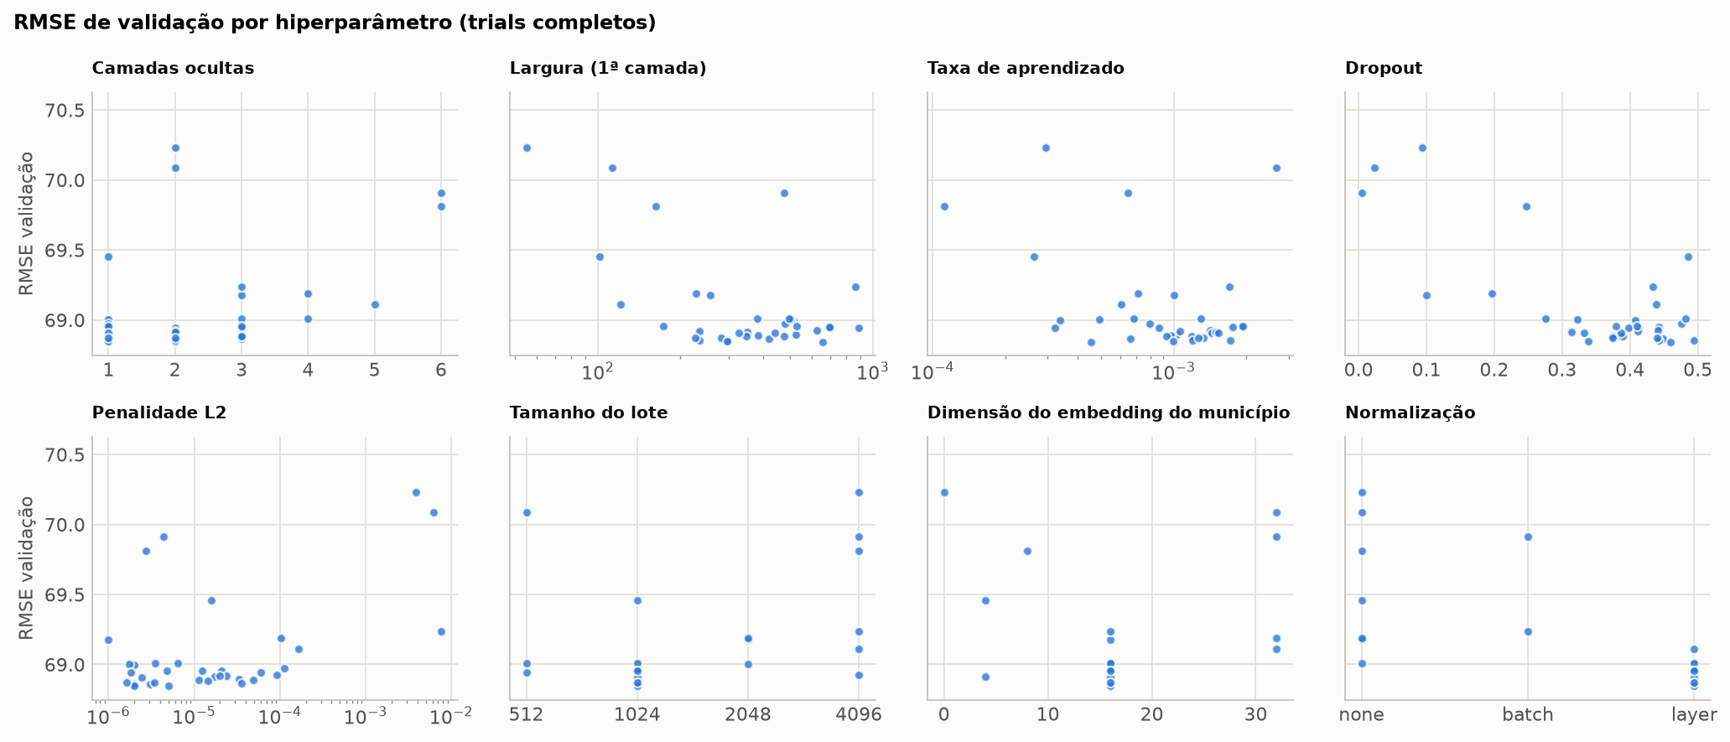
Figura 16 – RMSE de validação dos trials completos por hiperparâmetro (eixo y cortado no percentil 95).
Overfitting nos trials. Nos 10 melhores trials, a diferença entre RMSE de validação e de treino (medido em modo de avaliação, sem dropout) fica entre 0,58 e 1,01 ponto, e em todos os trials completos entre −0,26 e 2,65 (Figura 17). Com 400 mil exemplos, early stopping e dropout, nenhum trial completo chegou perto do overfitting visto em E1–E2. Os trials ruins são ruins por subajuste (L2 forte, sem município) ou otimização instável, não por memorização.
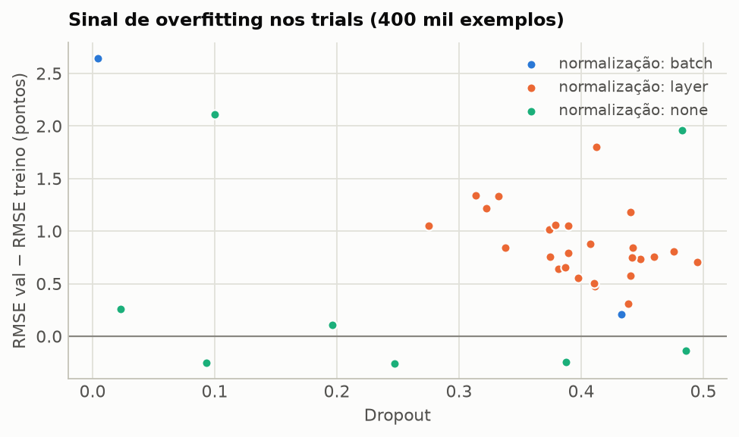
Figura 17 – Diferença validação − treino nos trials completos, por dropout e normalização.

4.4 Seleção das arquiteturas para a avaliação final
O critério de seleção foi fixado antes de olhar qualquer resultado de teste e usa só o RMSE de validação do Optuna: (A) o melhor trial; (B) o de menos parâmetros entre os trials a até 0,5% do melhor RMSE; (C) o melhor trial com profundidade "do outro lado": como A tem 2 camadas, o melhor com 4 ou mais. A ideia é comparar, no mesmo protocolo, o melhor modelo, o mais barato equivalente e uma rede profunda. A Tabela 11 lista as escolhas, e a Figura 18 as localiza no plano custo × desempenho.
Tabela 11 – Arquiteturas selecionadas (RMSE de validação no Optuna, treino de 400 mil).
Modelo | Trial | Camadas ocultas | Ativação; norm.; dropout | Otimização | Parâmetros | RMSE val.
A – melhor | #33 | 658 → 658 | SILU; LayerNorm; dropout 0,46 | L2 5,1·10⁻⁶; LR 4,5·10⁻⁴; lote 1024; emb. 16 | 602.965 | 68,84
B – compacta | #46 | 173 | SILU; LayerNorm; dropout 0,41 | L2 4,8·10⁻⁶; LR 1,9·10⁻³; lote 1024; emb. 16 | 64.722 | 68,96
C – contraste | #16 | 380 → 190 → 95 → 47 | RELU; LayerNorm; dropout 0,27 | L2 6,4·10⁻⁶; LR 6,8·10⁻⁴; lote 512; emb. 16 | 204.191 | 69,01

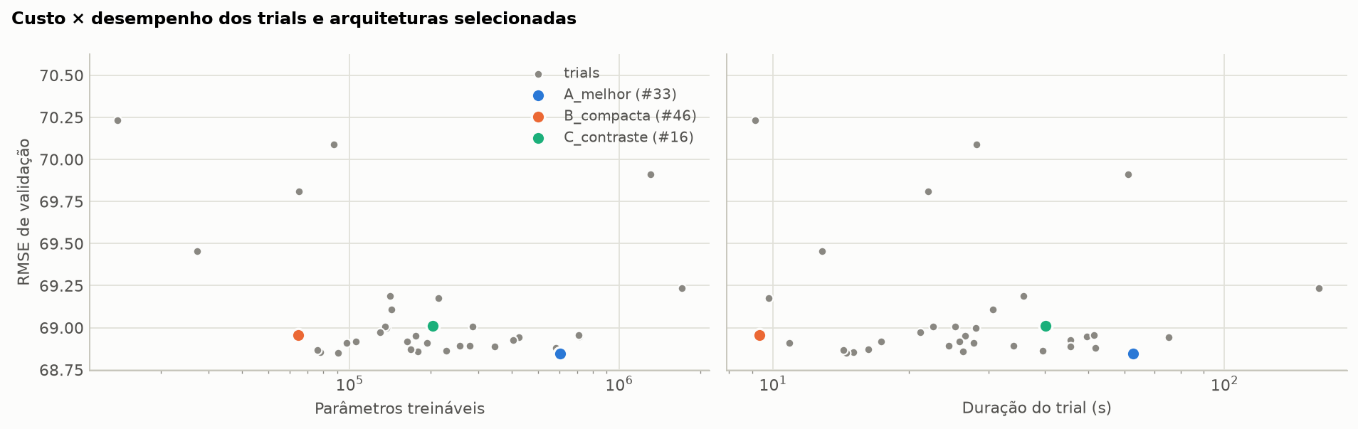
Figura 18 – Trials completos no plano parâmetros × RMSE e duração × RMSE, com as três arquiteturas selecionadas.
A compacta (B) tem 9 vezes menos parâmetros que A e treinou um trial em 9 s, contra 63 s, pagando 0,11 ponto de RMSE. A profunda (C), um funil de 4 camadas, fica 0,17 ponto atrás de A. Pelo platô observado, essas diferenças podem não sobreviver ao retreino no conjunto completo, e é isso que a próxima seção testa.

5. Avaliação final no conjunto de teste e análise de custo × efetividade

5.1 Desempenho no teste
As três arquiteturas e a regressão linear foram retreinadas no treino completo (1,87 milhão), com early stopping na validação (paciência 5, até 40 épocas), três sementes cada, e avaliadas uma única vez nos dois conjuntos de teste. A Tabela 12 traz a média das três sementes.
Tabela 12 – Desempenho final (média de 3 sementes). RMSE, MAE e viés em pontos; viés = previsto − real.
Modelo | RMSE val. | RMSE teste-22 | MAE teste-22 | R² teste-22 | RMSE teste-23 | MAE teste-23 | R² teste-23 | Viés teste-23
Média do treino | 87,86 | 87,77 | 69,93 | 0,000 | 92,97 | 75,14 | -0,000 | +1,3
Regressão linear | 70,16 | 70,18 | 55,23 | 0,361 | 74,77 | 59,63 | 0,353 | -2,6
A – melhor (2×658) | 68,40 | 68,45 | 53,69 | 0,392 | 72,92 | 57,99 | 0,385 | -2,5
B – compacta (1×173) | 68,49 | 68,53 | 53,78 | 0,390 | 73,05 | 58,12 | 0,383 | -2,4
C – profunda (380→47) | 68,47 | 68,54 | 53,77 | 0,390 | 73,03 | 58,09 | 0,383 | -2,6
Desvio-padrão do RMSE entre sementes ≤ 0,04 ponto em todos os modelos e partições.
- A MLP supera as referências. No teste-2022, o modelo A erra 68,45 pontos de RMSE (MAE 53,69; R² = 0,392), contra 87,77 de prever sempre a média e 70,18 da regressão linear com as mesmas entradas. A não linearidade reduz o RMSE em 1,74 ponto e aumenta o R² em 0,031. É um ganho real e estável entre sementes, mas modesto: a maior parte do que dá para extrair dessas entradas uma regressão linear já captura.
- Validação, teste-2022 e treino concordam. RMSE de 68,40 na validação e 68,45 no teste, e as curvas de treino terminam ~0,4 ponto abaixo da validação (Figura 19). Não há overfitting relevante nem sinal de que a seleção de modelos se ajustou à validação.
- Retreinar com todos os dados valeu. O modelo A caiu de 68,84 (Optuna, 400 mil) para 68,40 na validação (−0,44 ponto), mais do que separa as três arquiteturas entre si. Isso repete a lição de E1: aqui, quantidade de dados pesa mais que arquitetura.
- No ano seguinte, o modelo mantém o poder explicativo. No teste-2023 o RMSE sobe para 72,92, mas o R² quase não muda (0,392 → 0,385). O aumento vem da maior dispersão das notas de 2023 (desvio 93,0 contra 87,8; Seção 2.4), não de uma relação perfil → nota diferente. O viés é pequeno (-2,47 ponto): em 2023 o modelo subestima levemente as notas, e zerá-lo mudaria o RMSE em menos de 0,05.
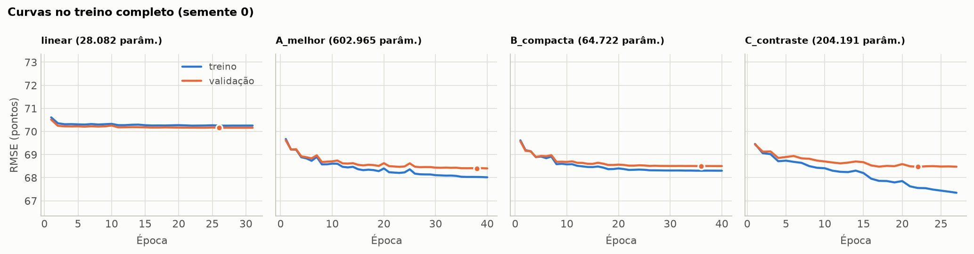
Figura 19 – Curvas de treino e validação no treino completo (semente 0). O ponto marca a época restaurada pelo early stopping.
Nos modelos A e B, a melhor época (37–38 em média) ficou perto do limite de 40, com a taxa de aprendizado já reduzida várias vezes pelo scheduler e a validação praticamente estável. Mais épocas trariam, no máximo, ganhos de centésimos. O modelo C, mais profundo, parou na época 23 e é o único com separação visível entre as curvas (≈1 ponto no fim).

5.2 Custo × efetividade
Tabela 13 – Custo computacional dos modelos finais (média de 3 sementes; GPU Apple M2).
Modelo | Parâmetros | Treino (s) | Inferência (s / 100 mil) | RMSE teste-23 | Δ RMSE vs. A
Regressão linear | 28.082 | 10 | 0,009 | 74,77 | +1,85
A – melhor (2×658) | 602.965 | 542 | 0,161 | 72,92 | –
B – compacta (1×173) | 64.722 | 141 | 0,022 | 73,05 | +0,13
C – profunda (380→47) | 204.191 | 342 | 0,056 | 73,03 | +0,11

A Figura 20 resume o compromisso. O modelo B (compacto) tem 9,3 vezes menos parâmetros que A, treina 3,8 vezes mais rápido (141 s contra 542 s) e infere 7 vezes mais rápido, ao custo de 0,13 ponto de RMSE em 2023 (0,09 em 2022). A diferença é estável entre sementes (desvio ≤ 0,04), mas pequena demais para ter consequência prática, já que é menos de 0,2% do erro. O modelo C (profundo) custa 2,4 vezes o tempo de B e empata com ele: profundidade não comprou nada, de novo em linha com E1 e com a importância quase nula de "camadas" no Optuna. A regressão linear é ~14 vezes mais barata que B e 1,7 pontos pior. Para uso real, B é a melhor escolha; A só se justifica se cada décimo de ponto importar.
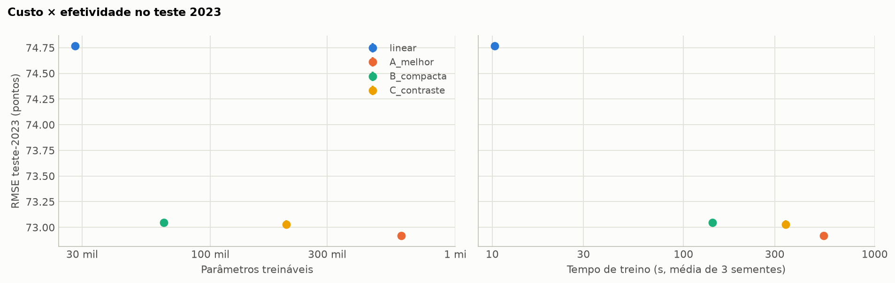
Figura 20 – RMSE no teste-2023 por número de parâmetros e por tempo de treino (barras = desvio entre sementes, menores que o marcador).

5.3 Análise de erros: onde e como o modelo falha
Analisamos o modelo A (melhor na validação) nos 2,66 milhões de participantes de 2023. 51% das predições erram menos de 50 pontos, e 17% erram mais de 100.

Regressão à média
O principal padrão de erro é a compressão das predições (Figuras 21 e 22). As notas reais vão de 246 a 863 (desvio 93,0), e as previstas só de 390 a 727 (desvio 54,8). No decil mais baixo das notas reais (média 383), o modelo prevê em média 493, superestimando em 110 pontos. No decil mais alto (média 706), prevê 611 e subestima em 95. Isso não é um defeito de treino: é o comportamento ótimo de um estimador de erro quadrático quando as entradas explicam só ~39% da variância. A melhor predição é a média condicional ao perfil, e quem vai muito bem ou muito mal se afasta dessa média por motivos que as entradas não registram.
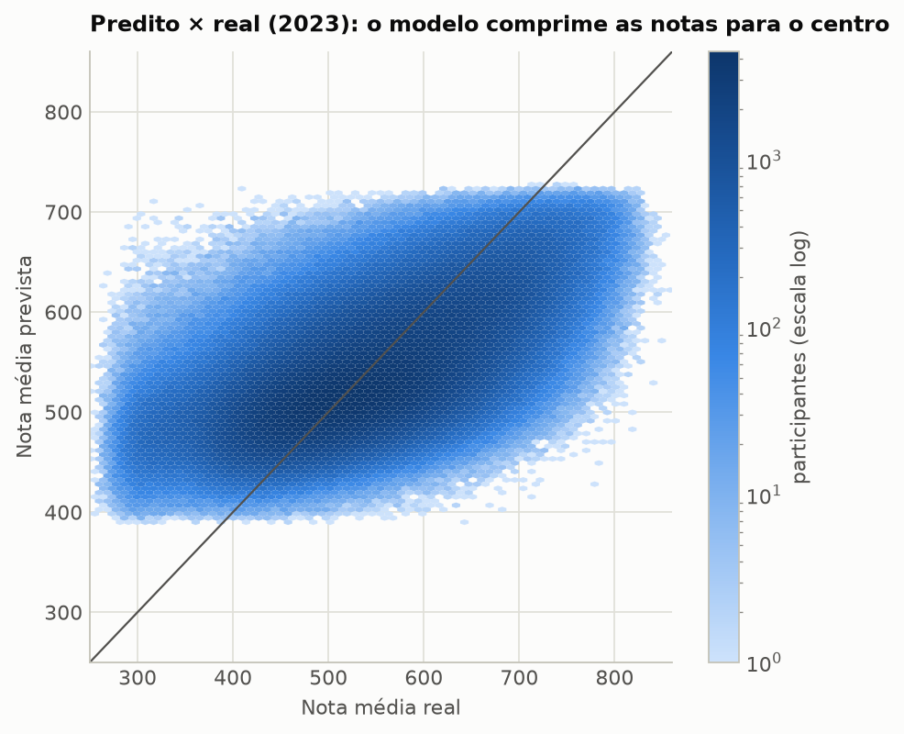
Figura 21 – Nota média prevista × real no teste-2023 (escala log de densidade). A linha é a predição perfeita.
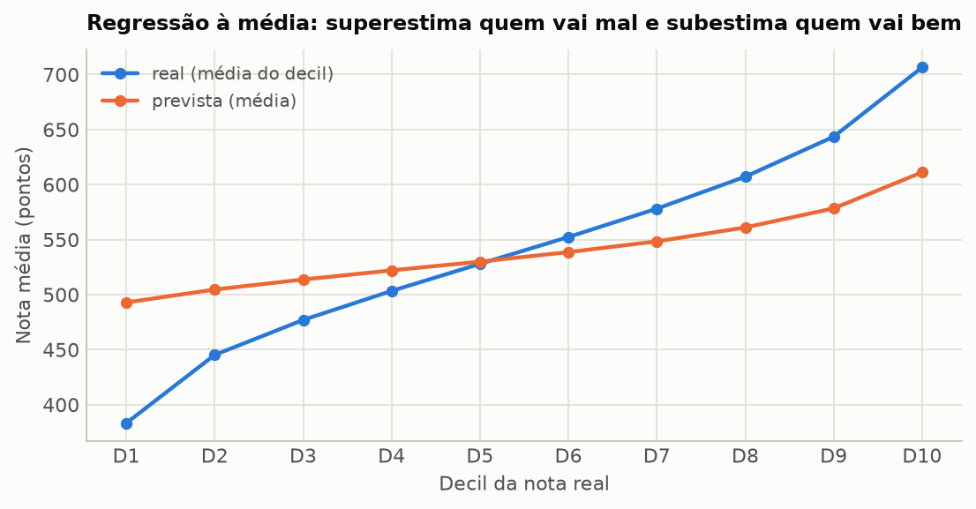
Figura 22 – Nota média real e prevista por decil da nota real (teste-2023).

Erro por grupo
Tabela 14 – Erro por grupo no teste-2023 (modelo A). Viés = previsto − real (positivo = superestima).
Grupo | Categoria | Participantes | Nota real média | Viés | RMSE
Tipo de escola | não respondeu | 1.614.715 | 544,9 | -1,0 | 72,6
Tipo de escola | pública | 823.248 | 517,6 | -3,0 | 73,5
Tipo de escola | privada | 220.800 | 616,7 | -9,8 | 73,2
Sexo (não usado no modelo) | feminino | 1.632.353 | 539,7 | -3,0 | 70,2
Sexo (não usado no modelo) | masculino | 1.026.410 | 546,7 | -1,4 | 77,1
Cor/raça (não usada no modelo) | não declarado | 32.946 | 541,5 | -3,5 | 77,0
Cor/raça (não usada no modelo) | branca | 1.146.256 | 570,6 | -9,7 | 73,4
Cor/raça (não usada no modelo) | preta | 314.240 | 514,2 | +7,1 | 70,9
Cor/raça (não usada no modelo) | parda | 1.108.782 | 522,3 | +2,2 | 72,9
Cor/raça (não usada no modelo) | amarela | 42.333 | 538,2 | -0,1 | 73,1
Cor/raça (não usada no modelo) | indígena | 14.206 | 481,4 | +19,8 | 72,4
Treineiro | não | 2.152.164 | 542,2 | -2,1 | 73,0
Treineiro | sim | 506.599 | 543,2 | -3,5 | 72,7
Redação | nota 0 | 89.573 | 358,3 | +143,4 | 151,2
Redação | nota > 0 | 2.569.190 | 548,8 | -7,4 | 68,6

- Redação zero é o maior modo de falha. Os 89.573 participantes com redação 0 (3,4%) têm nota média real de 358, e o modelo os superestima em 143 pontos (RMSE 151, contra 68,6 dos demais). Zerar a redação (em branco, fuga ao tema, cópia) é um evento do dia da prova, e o perfil socioeconômico quase não o antecipa.
- Cor/raça: viés residual, mesmo sem usar a variável. O modelo superestima indígenas (+19,8) e pretos (+7,1) e subestima brancos (-9,7); pardos ficam perto de zero (+2,2). Renda, escolaridade dos pais e município captam a maior parte da diferença entre grupos, mas não toda. Na prática, se o modelo fosse usado para direcionar apoio, ele daria prioridade um pouco menor justamente a indígenas e pretos, cujas notas reais são mais baixas que as previstas. Isso deve ser corrigido (por exemplo, com calibração por grupo) antes de qualquer uso.
- Sexo: o viés é pequeno (-3,0 feminino, -1,4 masculino), mas o RMSE é maior para homens (77,1 contra 70,2), porque as notas masculinas são mais dispersas.
- Escola privada: subestimada em 9,8 pontos (pública: -3,0), sinal de que "privada" agrupa escolas de qualidade muito diferente e de que falta o efeito da escola em si (sem código de escola em 2023).
- UF e renda: o viés por UF fica entre -5,9 (GO) e +1,6 (AM), e o RMSE entre 69,8 e 80,3 (o maior no CE). Por faixa de renda, o RMSE é quase constante (70,4–74,4), e o viés vai de +2,8 na faixa sem renda a cerca de −6 nas faixas altas (Figuras 23 e 24). Parte do leve viés negativo geral de 2023 vem daí.
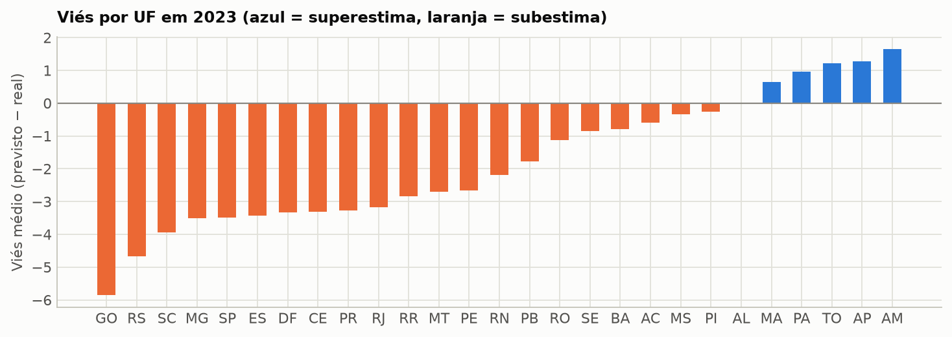
Figura 23 – Viés médio por UF da prova no teste-2023 (azul = superestima; laranja = subestima).
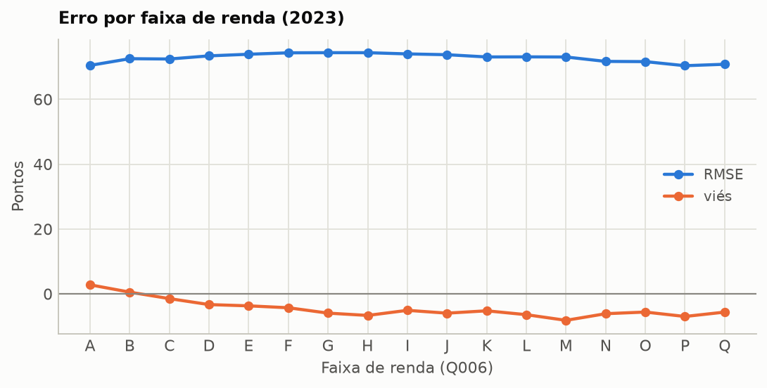
Figura 24 – RMSE e viés por faixa de renda familiar no teste-2023.

6. Limitações, incertezas e situações de falha
- Erro irredutível alto. As entradas explicam ~39% da variância. Isso não é falha de ajuste: pessoas com o mesmo perfil de entrada diferem em ~73 pontos (Seção 2.3), e E1–E4 mostram um platô: nenhuma arquitetura, regularização ou combinação de hiperparâmetros ficou muito abaixo de ~68,4 de RMSE. O que falta são informações que não estão nos microdados: qualidade da escola, histórico de notas, preparação, motivação e as condições no dia da prova.
- Regressão à média (principal modo de falha). As predições variam bem menos que as notas reais (desvio de 54,8 contra 93,0 pontos em 2023). O modelo superestima quem vai mal e subestima quem vai bem: em 2023, erra em média +110 pontos no decil mais baixo e -95 no mais alto. Por isso o modelo serve para médias de grupos (escolas, municípios, perfis), não para prever a nota de uma pessoa. Usá-lo para decisões individuais, como seleção ou alocação de bolsas, seria inadequado.
- Redação zero e eventos do dia da prova. Quem zera a redação (em branco, fuga ao tema, cópia; 3–4% dos participantes) perde ~125 pontos na média, e o perfil socioeconômico quase não antecipa isso. É o grupo de maior erro (RMSE 151 em 2023, contra 68,6 dos demais).
- Viés de seleção. O modelo só vale para quem fez as quatro provas (~67% dos inscritos). Os faltantes têm, provavelmente, perfil diferente, e o modelo não diz nada sobre a nota que teriam.
- Qualidade e granularidade das entradas. O questionário é autodeclarado; renda e idade vêm em faixas; o município é o da prova (o de residência foi retirado pelo INEP); os campos da escola só existem para os concluintes do ano, e o código da escola não existe em 2022–2023. Efeitos de escola, que a literatura aponta como grandes, ficam fora do modelo.
- Validade temporal limitada. O teste em 2023 mostrou estabilidade da relação perfil → nota (R² praticamente igual), mas foi só um ano à frente. A partir de 2024, o INEP mudou o formato dos microdados e o questionário (23 perguntas em vez de 25), o que exige readaptar as entradas, e, sem notas ligadas ao questionário, não é mais possível avaliar o modelo em edições novas.
- Equidade. Sexo e cor/raça não são entradas, mas o erro não é neutro em relação a eles: em 2023 o modelo superestima indígenas (+19,8) e pretos (+7,1) e subestima brancos (-9,7) (Seção 5.3). Usado sem correção para priorizar apoio, ele subatenderia justamente os grupos com notas mais baixas que as previstas. Qualquer uso precisa de auditoria e calibração por grupo.
- Incerteza das comparações. Com 100 mil exemplos de validação, o erro-padrão de um RMSE é de ~0,15 ponto. Diferenças menores que ~0,3 ponto entre configurações de E1–E3 não devem ser lidas como relevantes; parte dos 10 melhores trials do Optuna é empate estatístico. Os modelos finais usam 234 mil (teste-2022) e 2,66 milhões (teste-2023) exemplos e 3 sementes. A variação entre sementes (Tabela de resultados) é a melhor estimativa da instabilidade do treino. Além disso, a GPU do Mac (MPS) não é totalmente determinística: execuções repetidas da mesma configuração diferem nas épocas finais de redes que já decoraram o treino, mas não no melhor ponto.
- Custo da busca em amostra. O Optuna usou 400 mil exemplos por custo. Com o treino completo, a região ótima pode mudar um pouco, e os modelos finais retreinados mostram se a ordem entre as arquiteturas se manteve.

7. Conclusões
Construímos e avaliamos MLPs para prever a nota média no ENEM só com informações anteriores à prova, usando os microdados de 2022 (treino) e 2023 (teste no ano seguinte). As principais conclusões:
- Dá para antecipar cerca de 39% da variação da nota, e não muito mais. A melhor MLP chega a RMSE de 68,4 pontos (R² = 0,392) no teste-2022 e mantém o mesmo poder explicativo em 2023 (R² = 0,385), contra 87,8 de prever a média e 70,2 da regressão linear. O limite vem dos dados: pessoas com o mesmo perfil variam ~73 pontos entre si.
- A não linearidade ajuda, mas a capacidade extra não. Uma única camada oculta já captura o ganho sobre o modelo linear (~1,7 ponto). Profundidade e largura são as variáveis menos importantes da busca (fANOVA ≤ 0,03), e a rede profunda de 4 camadas empatou com a de 1 camada.
- Regularização é o que separa um bom treino de um ruim, e a estratégia certa depende do volume de dados. Sem regularização, redes largas decoram o treino (RMSE de treino 35 contra 85 na validação). Com 500 mil exemplos, L2/L1 fortes ou dropout eliminam o overfitting. Com 20 mil, só o early stopping funciona, e as penalidades chegaram a piorar o resultado. No Optuna, dropout (~0,4) com LayerNorm e L2 fraco formou a região ótima; L2 forte levou a subajuste.
- Mais dados valem mais que mais arquitetura. Passar de 20 mil para 500 mil exemplos reduziu o RMSE em 1,6 ponto, e retreinar com 1,87 milhão reduziu mais 0,4. Nenhuma mudança de arquitetura chegou perto disso.
- Custo × efetividade favorece a rede compacta. A MLP de 1 camada com 173 neurônios tem 9,3 vezes menos parâmetros e treina 3,8 vezes mais rápido que a melhor, perdendo só 0,1 ponto de RMSE.
- O modelo serve para grupos, não para indivíduos. As predições são comprimidas para o centro (regressão à média), falham muito em quem zera a redação e têm viés residual por cor/raça. São úteis para apontar perfis, escolas e municípios que precisam de apoio, desde que calibradas por grupo, e inadequadas para decisões sobre uma pessoa.
Trabalhos futuros. (i) Incorporar características da escola, juntando os microdados de 2024 com o Censo Escolar pelo código da escola, numa formulação por escola, já que as notas de 2024 não se ligam ao questionário; (ii) prever as cinco notas de uma vez, com uma saída multitarefa; (iii) modelar a redação zero separadamente (classificação + regressão); (iv) calibração por grupo para reduzir o viés por cor/raça; (v) comparar com modelos de árvores (gradient boosting), referência forte em dados tabulares.

Referências
INSTITUTO NACIONAL DE ESTUDOS E PESQUISAS EDUCACIONAIS ANÍSIO TEIXEIRA (INEP). Microdados do ENEM 2022 e Microdados do ENEM 2023. Brasília: Inep. Disponível em: https://dados.gov.br/dados/conjuntos-dados/inep-microdados-do-enem.
INEP. Microdados ENEM 2024 – Leia-me. Brasília: Inep, jun. 2025 (mudança de formato: arquivos de participantes e resultados sem chave de ligação).
AKIBA, T. et al. Optuna: a next-generation hyperparameter optimization framework. In: Proc. 25th ACM SIGKDD, 2019.
BERGSTRA, J. et al. Algorithms for hyper-parameter optimization (TPE). In: Advances in Neural Information Processing Systems 24, 2011.
LOSHCHILOV, I.; HUTTER, F. Decoupled weight decay regularization. In: ICLR, 2019.
SRIVASTAVA, N. et al. Dropout: a simple way to prevent neural networks from overfitting. Journal of Machine Learning Research, v. 15, 2014.
IOFFE, S.; SZEGEDY, C. Batch normalization. In: ICML, 2015. · BA, J. L.; KIROS, J. R.; HINTON, G. E. Layer normalization. arXiv:1607.06450, 2016.
GUO, C.; BERKHAHN, F. Entity embeddings of categorical variables. arXiv:1604.06737, 2016.
HUTTER, F.; HOOS, H.; LEYTON-BROWN, K. An efficient approach for assessing hyperparameter importance (fANOVA). In: ICML, 2014.
PASZKE, A. et al. PyTorch: an imperative style, high-performance deep learning library. In: NeurIPS, 2019.

Apêndice A – Registro da busca de hiperparâmetros
Os 15 melhores trials completos do estudo enem_mlp (60 trials; TPE multivariado com 12 trials iniciais aleatórios, semente 42; MedianPruner com 8 trials de aquecimento e 4 épocas de warmup; 400 mil exemplos de treino e 100 mil de validação). O registro completo, com valores por época e trials podados, está em outputs/optuna.db e outputs/tables/optuna_trials.csv; o histórico de cada trial, em outputs/runs/optuna/.
Tabela 15 – Os 15 melhores trials do Optuna (RMSE de validação em pontos).
# | RMSE val. | RMSE treino | Camadas | Ativ. | Norm. | Dropout | L2 | LR | Lote | Emb. | Parâm.
33 | 68,84 | 68,09 | 658→658 | silu | Layer | 0,46 | 5,1·10⁻⁶ | 4,5·10⁻⁴ | 1024 | 16 | 602.965
58 | 68,85 | 68,00 | 296 | silu | Layer | 0,34 | 2,0·10⁻⁶ | 9,9·10⁻⁴ | 1024 | 16 | 90.921
40 | 68,86 | 68,10 | 234 | silu | Layer | 0,44 | 3,1·10⁻⁶ | 1,7·10⁻³ | 1024 | 16 | 77.715
52 | 68,86 | 68,15 | 296→296 | silu | Layer | 0,49 | 2,0·10⁻⁶ | 1,2·10⁻³ | 1024 | 16 | 179.425
21 | 68,86 | 68,13 | 420→210→105 | silu | Layer | 0,45 | 3,6·10⁻⁵ | 6,6·10⁻⁴ | 1024 | 16 | 228.213
59 | 68,87 | 68,11 | 227 | silu | Layer | 0,37 | 1,6·10⁻⁶ | 1,3·10⁻³ | 1024 | 16 | 76.224
54 | 68,87 | 68,30 | 282→282 | silu | Layer | 0,44 | 3,4·10⁻⁶ | 1,3·10⁻³ | 1024 | 16 | 168.309
38 | 68,88 | 67,87 | 475→475→475 | silu | Layer | 0,37 | 1,5·10⁻⁵ | 1,2·10⁻³ | 1024 | 16 | 583.148
42 | 68,89 | 68,09 | 348→348→348 | silu | Layer | 0,39 | 4,9·10⁻⁵ | 9,4·10⁻⁴ | 1024 | 16 | 346.293
28 | 68,89 | 68,25 | 382→382 | silu | Layer | 0,38 | 1,1·10⁻⁵ | 9,7·10⁻⁴ | 1024 | 16 | 256.309
13 | 68,89 | 67,84 | 526→263 | relu | Layer | 0,39 | 3,3·10⁻⁵ | 1,0·10⁻³ | 1024 | 16 | 278.775
49 | 68,91 | 68,25 | 327 | silu | Layer | 0,39 | 2,4·10⁻⁶ | 1,5·10⁻³ | 1024 | 16 | 97.524
30 | 68,91 | 67,58 | 442→221 | relu | Layer | 0,33 | 1,7·10⁻⁵ | 1,4·10⁻³ | 1024 | 4 | 193.935
32 | 68,92 | 67,57 | 349→174 | relu | Layer | 0,31 | 2,0·10⁻⁵ | 1,5·10⁻³ | 1024 | 16 | 163.283
31 | 68,92 | 68,44 | 234→117 | silu | Layer | 0,41 | 2,4·10⁻⁵ | 1,1·10⁻³ | 1024 | 16 | 105.327

Apêndice B – Reprodutibilidade
Todo o código está no repositório (estrutura e comandos no README.md). A sequência completa:
- scripts/01_preparar_dados.py: lê os zips do INEP, filtra os registros e grava os parquets (~1 min).
- pipeline.build_cache(): divide os dados, ajusta o pré-processamento no treino e grava os dados codificados.
- scripts/02_capacidade.py, 03_regularizacao.py, 03b_diagnostico_l2.py: experimentos E1 e E2 (~1 h no M2).
- scripts/04_optuna.py 60: experimento E3 (~25 min); scripts/05_modelos_finais.py: E4 (~80 min).
- notebooks/01_analise_exploratoria.ipynb e 02_experimentos_e_resultados.ipynb: geram todas as tabelas e figuras deste relatório a partir dos registros.
- Sementes fixas (42 para divisão e amostras; 0–2 nos modelos finais). Na GPU do Mac (MPS), algumas operações não são determinísticas; diferenças entre execuções ficam abaixo de 0,05 ponto no melhor ponto da validação.

